

ΕΛΛΗΝΙΚΗ ΔΗΜΟΚΡΑΤΙΑ   |  |  | ΑΝΑΡΤΗΤΕΑ ΣΤΟ ΔΙΑΔΙΚΤΥΟ
ΓΕΝΙΚΗ ΔΙΕΥΘΥΝΣΗ ΑΝΘΡΩΠΙΝΟΥ ΔΥΝΑΜΙΚΟΥ  ΚΑΙ ΟΡΓΑΝΩΣΗΣ  ΔΙΕΥΘΥΝΣΗ ΔΙΑΧΕΙΡΙΣΗΣ ΑΝΘΡΩΠΙΝΟΥ ΔΥΝΑΜΙΚΟΥ  ΤΜΗΜΑ Γ΄ ΣΤΑΔΙΟΔΡΟΜΙΑΣ ΑΝΘΡΩΠΙΝΟΥ ΔΥΝΑΜΙΚΟΥ |  |  | ΑΔΑ: ΩΤΦ546ΜΠ3Ζ-ΣΓΖ  Αθήνα, 31 Ιανουαρίου 2020  Αριθ. Πρωτ.: ΔΔΑΔ Γ 1014062 ΕΞ 2020
Ταχ. Δ/νση | : | Καρ. Σερβίας 10 | ΠΡΟΣ: | Ως Πίνακας Διανομής
Ταχ. Κώδικας  Πληροφορίες | :  : | 101 84 Αθήνα  Ο. Ράπτη  Κ. Χαντζάρα | ΠΡΟΣ: | Ως Πίνακας Διανομής
Τηλέφωνο | : | 210 33.75.679, 33.75.195 | ΠΡΟΣ: | Ως Πίνακας Διανομής
FAX | : | 210 33.75.990 | ΠΡΟΣ: | Ως Πίνακας Διανομής
E-Mail  Url | : | o.rapti@aade.gr  www.aade.gr | ΠΡΟΣ: | Ως Πίνακας Διανομής

ΘΕΜΑ: «Πρόσκληση εκδήλωσης ενδιαφέροντος για την υποβολή υποψηφιοτήτων πλήρωσης θέσεων Προϊσταμένων οργανικών μονάδων επιπέδου Διεύθυνσης/Υποδιεύθυνσης Ειδικών Αποκεντρωμένων Υπηρεσιών υπαγόμενων στη Γενική Διεύθυνση Φορολογικής Διοίκησης (Γ.Δ.Φ.Δ.) της Ανεξάρτητης Αρχής Δημοσίων Εσόδων (Α.Α.Δ.Ε.)»

Σύμφωνα με τις διατάξεις του Κεφαλαίου Α΄ «Σύσταση Ανεξάρτητης Αρχής Δημοσίων Εσόδων» του ν.4389/2016 (Α΄ 94) «Επείγουσες διατάξεις για την εφαρμογή της συμφωνίας δημοσιονομικών στόχων και διαρθρωτικών μεταρρυθμίσεων και άλλες διατάξεις» και ειδικότερα των άρθρων 14, 17, 26, 27, 38 και 41 αυτού, όπως έχουν τροποποιηθεί και ισχύουν, εκδίδουμε Πρόσκληση εκδήλωσης ενδιαφέροντος για την επιλογή και τοποθέτηση Προϊσταμένων οργανικών μονάδων επιπέδου Διεύθυνσης/Υποδιεύθυνσης Ειδικών Αποκεντρωμένων Υπηρεσιών υπαγόμενων στη Γενική Διεύθυνση Φορολογικής Διοίκησης (Γ.Δ.Φ.Δ.) της Ανεξάρτητης Αρχής Δημοσίων Εσόδων (Α.Α.Δ.Ε.), ως ακολούθως:

ΓΕΝΙΚΗ ΔΙΕΥΘΥΝΣΗ ΦΟΡΟΛΟΓΙΚΗΣ ΔΙΟΙΚΗΣΗΣ ΤΗΣ Α.Α.Δ.Ε.
ΕΙΔΙΚΕΣ ΑΠΟΚΕΝΤΡΩΜΕΝΕΣ ΥΠΗΡΕΣΙΕΣ
Α/Α | ΠΡΟΚΗΡΥΣΣΟΜΕΝΕΣ ΘΕΣΕΙΣ – ΟΡΓΑΝΙΚΕΣ ΜΟΝΑΔΕΣ | ΘΕΣΗ ΕΥΘΥΝΗΣ -ΕΠΙΠΕΔΟΥ
1. | ΕΠΙΧΕΙΡΗΣΙΑΚΗ ΜΟΝΑΔΑ ΕΙΣΠΡΑΞΗΣ  (Ε.Μ.ΕΙΣ.) | ΔΙΕΥΘΥΝΣΗΣ
2. | ΚΕΝΤΡΟ ΕΛΕΓΧΟΥ ΜΕΓΑΛΩΝ ΕΠΙΧΕΙΡΗΣΕΩΝ  (Κ.Ε.ΜΕ.ΕΠ.) | ΔΙΕΥΘΥΝΣΗΣ
3. | ΥΠΟΔΙΕΥΘΥΝΣΗ ΕΛΕΓΧΩΝ Α΄  ΤΟΥ ΚΕΝΤΡΟΥ ΕΛΕΓΧΟΥ ΜΕΓΑΛΩΝ ΕΠΙΧΕΙΡΗΣΕΩΝ (Κ.Ε.ΜΕ.ΕΠ.) | ΥΠΟΔΙΕΥΘΥΝΣΗΣ
4. | ΥΠΟΔΙΕΥΘΥΝΣΗ ΕΛΕΓΧΩΝ Β΄  ΤΟΥ ΚΕΝΤΡΟΥ ΕΛΕΓΧΟΥ ΜΕΓΑΛΩΝ ΕΠΙΧΕΙΡΗΣΕΩΝ (Κ.Ε.ΜΕ.ΕΠ.) | ΥΠΟΔΙΕΥΘΥΝΣΗΣ
5. | ΚΕΝΤΡΟ ΕΛΕΓΧΟΥ ΦΟΡΟΛΟΓΟΥΜΕΝΩΝ ΜΕΓΑΛΟΥ ΠΛΟΥΤΟΥ (Κ.Ε.ΦΟ.ΜΕ.Π.) | ΔΙΕΥΘΥΝΣΗΣ
6. | ΥΠΟΔΙΕΥΘΥΝΣΗ ΕΛΕΓΧΩΝ Α΄  ΤΟΥ ΚΕΝΤΡΟΥ ΕΛΕΓΧΟΥ ΦΟΡΟΛΟΓΟΥΜΕΝΩΝ ΜΕΓΑΛΟΥ ΠΛΟΥΤΟΥ (Κ.Ε.ΦΟ.ΜΕ.Π.) | ΥΠΟΔΙΕΥΘΥΝΣΗΣ
7. | ΥΠΟΔΙΕΥΘΥΝΣΗ Γ΄ - ΕΛΕΓΧΩΝ ΚΑΙ ΚΕΦΑΛΑΙΟΥ  ΤΟΥ ΚΕΝΤΡΟΥ ΕΛΕΓΧΟΥ ΦΟΡΟΛΟΓΟΥΜΕΝΩΝ ΜΕΓΑΛΟΥ ΠΛΟΥΤΟΥ (Κ.Ε.ΦΟ.ΜΕ.Π.) – με έδρα την Περιφερειακή Ενότητα Θεσσαλονίκης | ΥΠΟΔΙΕΥΘΥΝΣΗΣ

- Περιγράμματα θέσεων εργασίας των προκηρυσσόμενων θέσεων Προϊσταμένων οργανικών μονάδων επιπέδου Διεύθυνσης/Υποδιεύθυνσης Ειδικών Αποκεντρωμένων Υπηρεσιών υπαγόμενων στη Γενική Διεύθυνση Φορολογικής Διοίκησης (Γ.Δ.Φ.Δ.) της Ανεξάρτητης Αρχής Δημοσίων Εσόδων (Α.Α.Δ.Ε.)
Ο σκοπός των προκηρυσσόμενων θέσεων ευθύνης, οι ειδικές αρμοδιότητες, η γενική περιγραφή καθηκόντων αυτών, οι ειδικές απαιτήσεις, η επιθυμητή εμπειρία, καθώς και τα απαιτούμενα τυπικά και λοιπά επιθυμητά προσόντα προδιαγράφονται στα αντίστοιχα περιγράμματα θέσεων εργασίας, που καθορίστηκαν σύμφωνα με την υπ’ αριθμ. ΔΔΑΔ Ε 1176068 ΕΞ 2017/24-11-2017 (Β΄ 4227) Απόφαση του Διοικητή της Ανεξάρτητης Αρχής Δημοσίων Εσόδων (Α.Α.Δ.Ε.), «Καθορισμός Περιγραμμάτων Θέσεων Εργασίας της Ανεξάρτητης Αρχής Δημοσίων Εσόδων (Α.Α.Δ.Ε.)», όπως αυτά ισχύουν σήμερα και προσαρτώνται στην παρούσα, αποτελώντας αναπόσπαστο μέρος αυτής (ΠΑΡΑΡΤΗΜΑΤΑ IV, V, VI, VII, VIII).
Επιπλέον, κάθε ειδικότερο καθήκον που απορρέει από αρμοδιότητες που περιγράφονται στις οικείες διατάξεις της υπ’ αριθμ. Δ.ΟΡΓ.Α 1036960 ΕΞ 2017/10.03.2017 (Β΄ 968 & 1238) Απόφασης του Διοικητή της Ανεξάρτητης Αρχής Δημοσίων Εσόδων (Α.Α.Δ.Ε.) «Οργανισμός της Ανεξάρτητης Αρχής Δημοσίων Εσόδων (Α.Α.Δ.Ε.)», όπως έχει τροποποιηθεί, συμπληρωθεί και ισχύει, αποτελεί μέρος των καθηκόντων των Προϊσταμένων των προκηρυσσόμενων θέσεων ευθύνης.
2. Δικαίωμα υποβολής αίτησης υποψηφιότητας
2.1. Δικαίωμα υποβολής αίτησης υποψηφιότητας για τις ως άνω προκηρυσσόμενες θέσεις ευθύνης έχουν, σύμφωνα με τα οριζόμενα στις διατάξεις του άρθρου 67 «Κλάδοι Προϊσταμένων Διευθύνσεων και Υποδιευθύνσεων των Ειδικών Αποκεντρωμένων και Περιφερειακών Υπηρεσιών» της υπ’ αριθμ. Δ.ΟΡΓ.Α 1036960 ΕΞ 2017/10.03.2017 (Β΄ 968 & 1238) Απόφασης του Διοικητή της Ανεξάρτητης Αρχής Δημοσίων Εσόδων (Α.Α.Δ.Ε.), «Οργανισμός της Ανεξάρτητης Αρχής Δημοσίων Εσόδων (Α.Α.Δ.Ε.)», όπως έχει τροποποιηθεί, συμπληρωθεί και ισχύει, υπάλληλοι της Ανεξάρτητης Αρχής Δημοσίων Εσόδων (Α.Α.Δ.Ε.) ως ακολούθως:

i) Για τη Διεύθυνση της Επιχειρησιακής Μονάδας Είσπραξης (Ε.Μ.ΕΙΣ.), του Κέντρου Ελέγχου Μεγάλων Επιχειρήσεων (Κ.Ε.ΜΕ.ΕΠ.) και του Κέντρου Ελέγχου Φορολογουμένων Μεγάλου Πλούτου (Κ.Ε.ΦΟ.ΜΕ.Π.) υπάλληλοι κατηγορίας ΠΕ του κλάδου Εφοριακών ή υπάλληλοι κατηγορίας ΠΕ οποιουδήποτε κλάδου που πληρούν τις αντίστοιχες προϋποθέσεις διορισμού, όπως αυτές ορίζονται στην υποπερίπτωση α΄ της περίπτωσης 1 της παραγράφου 3 του άρθρου 61 της προαναφερθείσας απόφασης.

ii) Για τις Υποδιευθύνσεις Ελέγχων Α΄ και Β΄ του Κέντρου Ελέγχου Μεγάλων Επιχειρήσεων (Κ.Ε.ΜΕ.ΕΠ.), την Υποδιεύθυνση Ελέγχων Α΄ του Κέντρου Ελέγχου Φορολογουμένων Μεγάλου Πλούτου (Κ.Ε.ΦΟ.ΜΕ.Π.) και την Υποδιεύθυνση Γ΄- Ελέγχων και Κεφαλαίου του Κέντρου Ελέγχου Φορολογουμένων Μεγάλου Πλούτου (Κ.Ε.ΦΟ.ΜΕ.Π.) υπάλληλοι κατηγορίας ΠΕ του κλάδου Εφοριακών ή υπάλληλοι κατηγορίας ΠΕ οποιουδήποτε κλάδου που πληρούν τις αντίστοιχες προϋποθέσεις διορισμού, όπως αυτές ορίζονται στην υποπερίπτωση α΄ της περίπτωσης 1 της παραγράφου 3 του άρθρου 61 της προαναφερθείσας απόφασης και υπάλληλοι κατηγορίας ΤΕ του κλάδου Εφοριακών ή υπάλληλοι κατηγορίας ΤΕ οποιουδήποτε κλάδου που πληρούν τις αντίστοιχες προϋποθέσεις διορισμού, όπως αυτές ορίζονται στην υποπερίπτωση α΄ της περίπτωσης 3 της παραγράφου 3 του άρθρου 61 της προαναφερθείσας απόφασης.

2.2. Οι ανήκοντες στους κλάδους και τις κατηγορίες της προηγηθείσας υποπαραγράφου (2.1.) υπάλληλοι, προκειμένου να συμμετάσχουν στη διαδικασία πλήρωσης των ως άνω παρατιθέμενων θέσεων ευθύνης, πρέπει επιπλέον, κατά την ημερομηνία λήξης της προθεσμίας υποβολής αιτήσεων υποψηφιοτήτων, να πληρούν τις προϋποθέσεις επιλογής του άρθρου 26, παρ. 1 και 2 περ. β΄ του ν. 4389/2016 (Α΄ 94), όπως έχει τροποποιηθεί και ισχύει και ειδικότερα εφόσον:
i) έχουν ασκήσει καθήκοντα Προϊσταμένου Διεύθυνσης επί ένα (1) έτος τουλάχιστον ή
ii) είναι κάτοχοι αναγνωρισμένου συναφούς διδακτορικού διπλώματος ή απόφοιτοι της Εθνικής Σχολής Δημόσιας Διοίκησης και Αυτοδιοίκησης (Ε.Σ.Δ.Δ.Α.) ή κάτοχοι αναγνωρισμένου συναφούς μεταπτυχιακού τίτλου σπουδών και κατέχουν τον βαθμό Α΄ ή
iii) κατέχουν τον βαθμό Α΄ και έχουν ασκήσει συνολικά τουλάχιστον για ένα (1) έτος καθήκοντα Προϊσταμένου Τμήματος ή
iv) κατέχουν τον βαθμό Α΄ με πλεονάζοντα χρόνο τουλάχιστον τέσσερα (4) έτη στον βαθμό αυτόν.
2.3. Για την εφαρμογή των αναφερόμενων διατάξεων, αλλά και τη μοριοδότηση του χρόνου άσκησης καθηκόντων ευθύνης του υποψηφίου, λαμβάνεται υπόψη αποκλειστικά η εν τοις πράγμασι άσκηση καθηκόντων ευθύνης επιπέδου Γενικής Διεύθυνσης, Διεύθυνσης ή Τμήματος, αντίστοιχα, που έχει διανυθεί σε Υπουργεία, Γενικές και Ειδικές Γραμματείες, αποκεντρωμένες διοικήσεις, Ν.Π.Δ.Δ., Ανεξάρτητες Αρχές, Ο.Τ.Α. Α΄ και Β΄ βαθμού και Ν.Π.Δ.Δ. αυτών, σε αυτοτελείς δημόσιες υπηρεσίες, καθώς και σε νομικά πρόσωπα ιδιωτικού δικαίου που ανήκουν στη Γενική Κυβέρνηση, όπως εκάστοτε οριοθετείται από την Ελληνική Στατιστική Αρχή στο Μητρώο Φορέων Γενικής Κυβέρνησης.
Στις περιπτώσεις υποψήφιων υπαλλήλων που έχουν ασκήσει καθήκοντα αναπληρωτή Προϊσταμένου οργανικής μονάδας, βάσει των διατάξεων του άρθρου 87 του Υ.Κ., όπως ισχύει, καλούνται οι υποψήφιοι, όπως υποβάλουν με την αίτηση υποψηφιότητάς τους, σχετικές αποφάσεις ή διαταγές που πιστοποιούν τον χρόνο άσκησης καθηκόντων αναπληρωτή Προϊσταμένου, οποιουδήποτε επιπέδου, σύμφωνα με τις ισχύουσες διατάξεις.

3. Κωλύματα υποψηφιότητας
3.1. Δεν επιτρέπεται να είναι υποψήφιος για επιλογή σε θέση Προϊσταμένου υπάλληλος, στο πρόσωπο του οποίου συντρέχουν τα κωλύματα υποψηφιότητας κατά τα οριζόμενα στις διατάξεις του άρθρου 84 του ν.3528/2007 (Α΄ 26), όπως αυτό αντικαταστάθηκε από το άρθρο 29 του ν.4369/2016 (Α΄ 33), όπως έχει τροποποιηθεί και ισχύει.
Ειδικότερα:
α) Δεν επιτρέπεται να είναι υποψήφιος για επιλογή σε θέση Προϊσταμένου υπάλληλος που αποχωρεί αυτοδικαίως από την υπηρεσία εντός ενός (1) έτους από την ημερομηνία λήξης της προθεσμίας υποβολής των υποψηφιοτήτων.
β) Δεν επιτρέπεται να είναι υποψήφιος για την επιλογή σε θέση Προϊσταμένου ούτε να τοποθετηθεί Προϊστάμενος υπάλληλος, ο οποίος διανύει δοκιμαστική υπηρεσία ή τελεί σε διαθεσιμότητα ή αργία ή έχει καταδικαστεί τελεσιδίκως για τα αναφερόμενα στην παράγραφο 1 του άρθρου 8 του Υ.Κ. (ν.3528/2007) αδικήματα ή του έχει επιβληθεί τελεσίδικα οποιαδήποτε πειθαρχική ποινή ανώτερη του προστίμου αποδοχών τεσσάρων (4) μηνών για οποιοδήποτε πειθαρχικό παράπτωμα μέχρι τη διαγραφή της ποινής κατά το άρθρο 145 του Υ.Κ.
3.2. Περαιτέρω, έχουν εφαρμογή οι διατάξεις των παραγράφων 1, 2 και 5 του άρθρου 27 του ν.4389/2016, σε συνδυασμό με τις διατάξεις του άρθρου 69 της υπ’ αριθμ. Δ.ΟΡΓ. Α 1036960 ΕΞ 2017/10.03.2017 (Β΄ 968 & 1238) Απόφασης του Διοικητή της Ανεξάρτητης Αρχής Δημοσίων Εσόδων (Α.Α.Δ.Ε.) «Οργανισμός της Ανεξάρτητης Αρχής Δημοσίων Εσόδων (Α.Α.Δ.Ε.)», όπως έχει τροποποιηθεί, συμπληρωθεί και ισχύει.
- Κριτήρια αξιολόγησης των υποψηφιοτήτων
Για την αξιολόγηση των υποψηφίων εφαρμόζονται οι διατάξεις των άρθρων 26 και 38 του ν.4389/2016, όπως έχουν τροποποιηθεί και ισχύουν, καθώς και οι σχετικές ρυθμίσεις της με αρ. πρωτ. ΔΔΑΔ Γ 1130900 ΕΞ 2016/08.09.2016 (Β΄ 2922) απόφασης του Γενικού Γραμματέα Δημοσίων Εσόδων του Υπουργείου Οικονομικών «Καθορισμός της διαδικασίας, των οργάνων και των κριτηρίων αξιολόγησης των υποψηφιοτήτων για την επιλογή Προϊσταμένων οργανικών μονάδων επιπέδου Γενικής Διεύθυνσης, Διεύθυνσης και Τμήματος των υπηρεσιών της Γενικής Γραμματείας Δημοσίων Εσόδων του Υπουργείου Οικονομικών, καθώς και των Υπευθύνων Αυτοτελών Γραφείων αυτής», όπως έχει τροποποιηθεί, συμπληρωθεί και ισχύει, σύμφωνα με την αρ. πρωτ. ΔΔΑΔ Γ 1173943 ΕΞ 2016/01.12.2016 (Β΄ 3985) όμοια, καθώς και με τις αριθμ. ΔΔΑΔ Γ 1063261 ΕΞ 2017/27.04.2017 (Β΄ 1509), ΔΔΑΔ Γ 1046609 ΕΞ 2018/22.03.2018 (Β΄ 1233) και ΔΔΑΔ Γ 1101476 ΕΞ 2018/03.07.2018 (Β΄ 2608, Β΄ 3070) αποφάσεις του Διοικητή της Ανεξάρτητης Αρχής Δημοσίων Εσόδων (Α.Α.Δ.Ε.).
α) Όσον αφορά στο κριτήριο «Χρόνος απασχόλησης σε συναφή θέση στον ιδιωτικό τομέα» (προϋπηρεσία εκτός δημοσίου τομέα), η προϋπηρεσία αυτή λαμβάνεται υπόψη για τη μοριοδότηση της ομάδας κριτηρίων (β) «Εργασιακή εμπειρία και άσκηση καθηκόντων ευθύνης», εφόσον έχει αναγνωρισθεί σύμφωνα με τους όρους, τις προϋποθέσεις και τη διαδικασία που προβλέπεται στις διατάξεις του π.δ. 69/2016 (Α΄ 127), κατ’ εφαρμογή της παραγράφου 6 του άρθρου 98 του Υπαλληλικού Κώδικα, όπως αντικαταστάθηκε με το άρθρο 26 του ν.4369/2016, όπως έχει τροποποιηθεί και ισχύει. Ο χρόνος απασχόλησης σε συναφή θέση στον ιδιωτικό τομέα που δεν έχει αναγνωρισθεί, βάσει των κείμενων διατάξεων, πριν από την καταληκτική ημερομηνία υποβολής αιτήσεων υποψηφιότητας, προσμετράται για τη μοριοδότηση του αντίστοιχου κριτηρίου αξιολόγησης, εφόσον έως την οριστικοποίηση του πίνακα προκριθέντων υποψηφίων από το αρμόδιο Συμβούλιο επιλογής ή την έναρξη διεξαγωγής της προβλεπόμενης συνέντευξης κριθεί η εν λόγω συνάφεια από τα αρμόδια υπηρεσιακά συμβούλια. Η συγκέντρωση και προσκόμιση των απαιτούμενων, κατά τα οριζόμενα στις διατάξεις του π.δ. 69/2016, δικαιολογητικών, καθώς και κάθε άλλου στοιχείου που αποδεικνύει ότι συντρέχουν οι απαιτούμενες προϋποθέσεις, αποτελούν ευθύνη του υπαλλήλου.
β) Για την απόδειξη του επιπέδου γλωσσομάθειας λαμβάνονται υπόψη τα οριζόμενα στο π.δ. 50/2001 (Α΄ 39), όπως έχει τροποποιηθεί και ισχύει και ειδικότερα στο Παράρτημα Γλωσσομάθειας, το οποίο είναι αναρτημένο στην ιστοσελίδα του Α.Σ.Ε.Π..

- Διαδικασία υποβολής αιτήσεων υποψηφιότητας - Ηλεκτρονική υποβολή αίτησης - Προθεσμία υποβολής υποψηφιότητας
5.1. Η αίτηση υποψηφιότητας, ως το συνημμένο ΠΑΡΑΡΤΗΜΑ Ι, υποβάλλεται μόνο ηλεκτρονικά στη διεύθυνση o.rapti@aade.gr εντός αποκλειστικής προθεσμίας δέκα (10) εργάσιμων ημερών από την καταχώριση της εν λόγω πρόσκλησης στον ιστότοπο της Α.Α.Δ.Ε.: www.aade.gr. Η προθεσμία υποβολής των αιτήσεων υποψηφιότητας ξεκινά στις 31 Ιανουαρίου 2020 και λήγει στις 13 Φεβρουαρίου 2020.
5.2. Για την εγκυρότητα της υποψηφιότητας η αίτηση απαιτείται να φέρει την υπογραφή του υποψηφίου [απαιτείται σάρωση της αίτησης, δηλαδή επεξεργασία αυτής μέσω σαρωτή (scanner), πριν από την ηλεκτρονική υποβολή της].
Η αίτηση υποψηφιότητας συνοδεύεται υποχρεωτικά από αναλυτικό βιογραφικό σημείωμα (ως συνημμένο ΠΑΡΑΡΤΗΜΑ ΙΙ), το οποίο αποτελεί αναπόσπαστο τμήμα της αίτησης, συντάσσεται με ευθύνη του υποψηφίου και επέχει θέση υπεύθυνης δήλωσης. Διόρθωση ή τροποποίηση ή συμπλήρωση των αιτήσεων και των βιογραφικών σημειωμάτων επιτρέπεται μόνο έως την καταληκτική ημερομηνία λήξης της προθεσμίας υποβολής των υποψηφιοτήτων που ορίζεται στην πρόσκληση εκδήλωσης ενδιαφέροντος.
H συμπλήρωση των εντύπων (ως ΠΑΡΑΡΤΗΜΑ Ι και ως ΠΑΡΑΡΤΗΜΑ ΙΙ) είναι υποχρεωτική και πρέπει να γίνεται ηλεκτρονικά σε μορφότυπο word (το οποίο βρίσκεται αναρτημένο μαζί με την πρόσκληση στον ιστότοπο της Α.Α.Δ.Ε.: www.aade.gr) και όχι χειρόγραφα.
Ο υποψήφιος υποχρεούται να συμπληρώσει τα οικεία πεδία που αναφέρονται στα υπηρεσιακά και προσωπικά του στοιχεία, καθώς και στα τυπικά, εκπαιδευτικά και επαγγελματικά προσόντα που απαιτούνται για τις προκηρυσσόμενες θέσεις ευθύνης, καθώς και τυχόν πρόσθετες άλλες πληροφορίες που εκείνος κρίνει ότι θα συντείνουν στην ευνοϊκότερη αξιολόγηση της υποψηφιότητάς του.

5.3. Η αίτηση υποψηφιότητας συνοδεύεται υποχρεωτικά από Υπεύθυνη Δήλωση του ν.1599/1986 (βλ. συνημμένο ΠΑΡΑΡΤΗΜΑ III). Η Υπεύθυνη Δήλωση απαιτείται να συμπληρωθεί σύμφωνα με τις οδηγίες που βρίσκονται στο αντίστοιχο παράρτημα, να είναι υπογεγραμμένη, να φέρει βεβαίωση του γνησίου της υπογραφής κατά τα προβλεπόμενα στο άρθρο 11 του Κώδικα Διοικητικής Διαδικασίας (ν.2690/1999, όπως έχει τροποποιηθεί και ισχύει) και να αποσταλεί ηλεκτρονικά στην ίδια διεύθυνση. Διευκρινίζεται ότι απαιτείται σάρωση της Υπεύθυνης Δήλωσης, δηλαδή επεξεργασία της μέσω σαρωτή (scanner), μετά την υπογραφή και τη θεώρηση του γνησίου υπογραφής αυτής.
5.4. Η εκπρόθεσμη υποβολή αιτήσεων ή η μη υποβολή Υπεύθυνων Δηλώσεων, κατά τα ανωτέρω αναφερθέντα, συνεπάγεται τον αποκλεισμό των υποψηφίων από τη διαδικασία επιλογής.
5.5. Οι προϋποθέσεις και τα προσόντα επιλογής πρέπει να συντρέχουν κατά την ημερομηνία λήξης της προθεσμίας υποβολής αιτήσεων υποψηφιότητας.
5.6. Επισημαίνεται ότι οι αιτήσεις υποψηφιότητας που είχαν υποβληθεί στο παρελθόν για την πλήρωση της θέσης Προϊσταμένου της Υποδιεύθυνσης Ελέγχων Α΄ του Κέντρου Ελέγχου Φορολογουμένων Μεγάλου Πλούτου (Κ.Ε.ΦΟ.ΜΕ.Π.) βάσει της υπ’ αρ. πρωτ. ΔΔΑΔ Γ 1101840 ΕΞ 2019/16.07.2019 πρόσκλησης εκδήλωσης ενδιαφέροντος δε θα ληφθούν υπόψη.

- Γνωστοποίηση πρόσκλησης εκδήλωσης ενδιαφέροντος
6.1. Η παρούσα πρόσκληση αναρτάται αμελλητί στην ιστοσελίδα του προγράμματος «ΔΙΑΥΓΕΙΑ».
6.2. Μετά την ανάρτησή της δημοσιεύεται στον ιστότοπο της Ανεξάρτητης Αρχής Δημοσίων Εσόδων (Α.Α.Δ.Ε.) www.aade.gr.
6.3. Οι αποδέκτες της παρούσας γνωστοποιούν, με κάθε πρόσφορο τρόπο, την πρόσκληση στους υπαλλήλους που ανήκουν οργανικά στην Ανεξάρτητη Αρχή Δημοσίων Εσόδων (Α.Α.Δ.Ε.).
O ΔΙΟΙΚΗΤΗΣ ΤΗΣ ΑΝΕΞΑΡΤΗΤΗΣ ΑΡΧΗΣ
ΔΗΜΟΣΙΩΝ ΕΣΟΔΩΝ
ΓΕΩΡΓΙΟΣ ΠΙΤΣΙΛΗΣ

Συνημμένα:
- ΠΑΡΑΡΤΗΜΑ Ι: Υπόδειγμα Αίτησης Υποψηφιότητας
- ΠΑΡΑΡΤΗΜΑ ΙΙ: Υπόδειγμα Βιογραφικού Σημειώματος Υποψηφίου
- ΠΑΡΑΡΤΗΜΑ ΙΙΙ: Υπεύθυνη Δήλωση
- ΠΑΡΑΡΤΗΜΑ IV: Περίγραμμα θέσης εργασίας Προϊσταμένου της Διεύθυνσης της Επιχειρησιακής Μονάδας Είσπραξης (Ε.Μ.ΕΙΣ.)
- ΠΑΡΑΡΤΗΜΑ V: Περίγραμμα θέσης εργασίας Προϊσταμένου της Διεύθυνσης του Κέντρου Ελέγχου Μεγάλων Επιχειρήσεων (Κ.Ε.ΜΕ.ΕΠ.)
- ΠΑΡΑΡΤΗΜΑ VΙ: Περίγραμμα θέσης εργασίας Προϊσταμένου Υποδιεύθυνσης Ελέγχων του Κέντρου Ελέγχου Μεγάλων Επιχειρήσεων (Κ.Ε.ΜΕ.ΕΠ.)
- ΠΑΡΑΡΤΗΜΑ VIΙ: Περίγραμμα θέσης εργασίας Προϊσταμένου της Διεύθυνσης του Κέντρου Ελέγχου Φορολογουμένων Μεγάλου Πλούτου (Κ.Ε.ΦΟ.ΜΕ.Π.)
- ΠΑΡΑΡΤΗΜΑ VIIΙ: Περίγραμμα θέσης εργασίας Προϊσταμένου Υποδιεύθυνσης του Κέντρου Ελέγχου Φορολογουμένων Μεγάλου Πλούτου (Κ.Ε.ΦΟ.ΜΕ.Π.)
ΠΑΡΑΡΤΗΜΑ Ι

ΑΙΤΗΣΗ ΥΠΟΨΗΦΙΟΤΗΤΑΣ
Προς: Την Ανεξάρτητη Αρχή Δημοσίων Εσόδων (Α.Α.Δ.Ε.)
Γενική Δ/νση Ανθρώπινου Δυναμικού και Οργάνωσης
- Διεύθυνση Διαχείρισης Ανθρώπινου Δυναμικού
- Τμήμα Γ΄ Σταδιοδρομίας Ανθρώπινου Δυναμικού
ΠΡΟΣΩΠΙΚΑ ΣΤΟΙΧΕΙΑ ΥΠΟΨΗΦΙΟΥ

- Επώνυμο:…………………………………………………………………………
- Όνομα:…………………………………………………………………………….
- Πατρώνυμο:………………………………………………………………………
- Ημερομηνία γέννησης:…………………………………………………………
- Αριθμός μητρώου του υπαλλήλου:…………………………………………..
- Α.Δ.Τ:……………………………………………………………………………...
- Τηλέφωνο επικοινωνίας:……………………………………………………….
- Διεύθυνση ηλεκτρονικού ταχυδρομείου (e-mail)…………………………
ΣΤΟΙΧΕΙΑ ΥΠΗΡΕΣΙΑΚΗΣ ΚΑΤΑΣΤΑΣΗΣ ΥΠΟΨΗΦΙΟΥ

- Φορέας οργανικής θέσης:……………………………………………………..
- Υπηρεσία με απόσπαση:………………………………………………………
- Θέση που κατέχει ο υποψήφιος:…………………………………………….
- Κλάδος/κατηγορία/βαθμός:…………………………………………………
- Αρμόδια Διεύθυνση Προσωπικού/Διοικητικού:…………………………..
- Ημερομηνία/ΦΕΚ διορισμού:………………………………………………..
ΘΕΣΗ ΕΥΘΥΝΗΣ ΕΚΔΗΛΩΣΗΣ ΕΝΔΙΑΦΕΡΟΝΤΟΣ:
Αρ. πρωτ. ΔΔΑΔ Γ……………………………………………. πρόσκλησης εκδήλωσης ενδιαφέροντος.
- ……………………………………..
- …………………………………..
- …………………………………., κ.λ.π.

ΗΜΕΡΟΜΗΝΙΑ: ……./………/202……
Ο /Η αιτ…………………….

ΠΑΡΑΡΤΗΜΑ ΙΙ
ΒΙΟΓΡΑΦΙΚΟ ΣΗΜΕΙΩΜΑ ΥΠΟΨΗΦΙΟΥ
ΣΤΟΙΧΕΙΑ ΥΠΟΨΗΦΙΟΥ ΥΠΑΛΛΗΛΟΥ
- Επώνυμο:………………………………………………………………………
- Όνομα:……………………………………………………………………………
- Πατρώνυμο:………………………………………………………………………
- Αριθμός μητρώου του υπαλλήλου:…………………………………………..
- Συνολικός χρόνος υπηρεσίας:…………………………………………………
 | Α. ΤΥΠΙΚΑ, ΕΚΠΑΙΔΕΥΤΙΚΑ ΠΡΟΣΟΝΤΑ & ΠΡΟΣΟΝΤΑ ΕΠΑΓΓΕΛΜΑΤΙΚΗΣ ΚΑΤΑΡΤΙΣΗΣ
Α/Α | Κατηγορία τίτλου | Τίτλοι σπουδών (Αναλυτική καταγραφή των στοιχείων που ζητούνται) |  |  |  | Αριθμός μορίων
Α.1. | Βασικός τίτλος σπουδών
Α.2. | Δεύτερος τίτλος σπουδών (της ίδιας εκπαιδευτικής βαθμίδας με τον βασικό τίτλο σπουδών)
Α.3. | Μεταπτυχιακός τίτλος σπουδών, ετήσιας τουλάχιστον διάρκειας
Α.4. | Δεύτερος Μεταπτυχιακός τίτλος σπουδών, ετήσιας τουλάχιστον διάρκειας
Α.5. | Επιτυχής αποφοίτηση από την Ε.Σ.Δ.Δ.Α
Α.6. | Διδακτορικό δίπλωμα
Α.7. | Πιστοποιημένη Επιμόρφωση από το Ε.Κ.Δ.Δ.Α, κατά την τελευταία 10ετία | Ονομασία:………..
Α.8. | Πιστοποιημένη γλωσσομάθεια | Γλώσσα | Άριστα | Πολύ καλά | Καλά | Αριθμός μορίων
Σύνολο μορίων τυπικών, εκπαιδευτικών προσόντων και προσόντων επαγγελματικής κατάρτισης
Α. ΓΕΝΙΚΟ ΣΥΝΟΛΟ ΜΟΡΙΩΝ ΤΥΠΙΚΩΝ, ΕΚΠΑΙΔΕΥΤΙΚΩΝ ΠΡΟΣΟΝΤΩΝ & ΠΡΟΣΟΝΤΩΝ ΕΠΑΓΓΕΛΜΑΤΙΚΗΣ ΚΑΤΑΡΤΙΣΗΣ: (προκύπτει από τον πολλαπλασιασμό του συνολικού αριθμού μορίων της Α΄ ομάδας με τον αντίστοιχο συντελεστή βαρύτητας, ανά θέση ευθύνης)

Β. ΕΡΓΑΣΙΑΚΗ ΕΜΠΕΙΡΙΑ ΚΑΙ ΑΣΚΗΣΗ ΚΑΘΗΚΟΝΤΩΝ ΕΥΘΥΝΗΣ
Α/Α | Χρόνος εμπειρίας και άσκηση καθηκόντων ευθύνης | (Έτη και μήνες άσκησης καθηκόντων ευθύνης) | Αριθμός μορίων
Β.1. | Χρόνος υπηρεσίας στο δημόσιο τομέα, με ανώτατο όριο τα 33 έτη
Β.2. | Χρόνος απασχόλησης σε συναφή θέση στον ιδιωτικό τομέα, που έχει αναγνωρισθεί σύμφωνα με τις διατάξεις του άρθρου 98 του Υ.Κ., όπως ισχύει, (με ανώτατο όριο τα 7 έτη)
Β.3. | Χρόνος άσκησης καθηκόντων ευθύνης στο δημόσιο τομέα, με ανώτατο όριο τα 10 έτη
Σύνολο μορίων από εργασιακή εμπειρία και άσκηση καθηκόντων ευθύνης

Β. ΓΕΝΙΚΟ ΣΥΝΟΛΟ ΜΟΡΙΩΝ ΕΡΓΑΣΙΑΚΗΣ ΕΜΠΕΙΡΙΑΣ ΚΑΙ ΑΣΚΗΣΗΣ ΚΑΘΗΚΟΝΤΩΝ ΕΥΘΥΝΗΣ: (προκύπτει από τον πολλαπλασιασμό του συνολικού αριθμού μορίων της Β΄ ομάδας με τον αντίστοιχο συντελεστή βαρύτητας, ανά θέση ευθύνης)

(Β.1.) Αναλυτική απεικόνιση της εργασιακής εμπειρίας στον δημόσιο τομέα
Α/Α | Υπηρεσία | Υπάλληλος/  Προϊστάμενος | Από……… έως | Έτη, μήνες & ημέρες απασχόλησης | Αντικείμενο και μονάδα απασχόλησης

(Β.2.) Αναλυτική απεικόνιση της εργασιακής εμπειρίας στον ιδιωτικό τομέα
Α/Α | Υπηρεσία | Υπάλληλος/  Προϊστάμενος | Από …….. έως | Έτη, μήνες & ημέρες απασχόλησης | Αντικείμενο και μονάδα απασχόλησης

(Β.3.) Αναλυτική απεικόνιση άσκησης καθηκόντων ευθύνης στον δημόσιο τομέα
Α/Α | ΘΕΣΕΙΣ ΕΥΘΥΝΗΣ | ΕΤΗ | ΜΗΝΕΣ | ΗΜΕΡΕΣ
1. | Γενικής Διεύθυνσης
2. | Διεύθυνσης/Υποδιεύθυνσης
3. | Τμήματος
4. | Υπεύθυνος Αυτοτελούς Γραφείου
Συνολικός χρόνος άσκησης καθηκόντων σε θέσεις ευθύνης

 | Γ. ΑΞΙΟΛΟΓΗΣΗ
Α/Α | Εκθέσεις Αξιολόγησης
Γ.1. | Έκθεσης Αξιολόγησης έτους 201….
Γ.2. | Έκθεσης Αξιολόγησης έτους 201….
Γ.3. | Έκθεσης Αξιολόγησης έτους 201….
Σύνολο μορίων από την Αξιολόγηση |  | Βάσει του μέσου όρου αξιολόγησης των εντύπων αξιολόγησης της απόδοσης του υποψηφίου που έλαβε κατά την τελευταία τριετία. |  | Αριθμός μορίων

Γ. ΓΕΝΙΚΟ ΣΥΝΟΛΟ ΜΟΡΙΩΝ ΑΠΟ ΤΗΝ ΑΞΙΟΛΟΓΗΣΗ: (προκύπτει από τον πολλαπλασιασμό του συνολικού αριθμού μορίων της Γ΄ ομάδας με τον αντίστοιχο συντελεστή βαρύτητας, ανά θέση ευθύνης)

ΣΥΝΟΛΙΚΗ ΒΑΘΜΟΛΟΓΙΑ ΥΠΟΨΗΦΙΟΥ |  | ΑΡΙΘΜΟΣ  ΜΟΡΙΩΝ
Α) | Μοριοδότηση βάσει τυπικών, εκπαιδευτικών προσόντων και προσόντων επαγγελματικής κατάρτισης
Β) | Μοριοδότηση βάσει εργασιακής εμπειρίας και άσκησης καθηκόντων ευθύνης
Γ) | Μοριοδότηση βάσει αξιολόγησης
ΣΥΝΟΛΟ ΜΟΡΙΩΝ (Α) + (Β) + (Γ)

ΠΡΟΣΘΕΤΑ ΠΡΟΣΟΝΤΑ ΚΑΙ ΕΙΔΙΚΕΣ ΔΡΑΣΤΗΡΙΟΤΗΤΕΣ ΤΟΥ ΥΠΟΨΗΦΙΟΥ

Ο υποψήφιος δύναται να καταγράψει όσα πρόσθετα προσόντα δεν περιλαμβάνονται στα τυποποιημένα πεδία της φόρμας, τα οποία συνιστούν στοιχεία του βιογραφικού σημειώματός του και κρίνει ότι θα συντείνουν στην ευνοϊκότερη αξιολόγηση της υποψηφιότητάς του. Τα επιπρόσθετα προσόντα δεν μοριοδοτούνται.
- ………………………………..
- ………………………………..
- …………………………………

ΥΠΕΥΘΥΝΗ ΔΗΛΩΣΗ
ΠΑΡΑΡΤΗΜΑ ΙΙΙ

^{(άρθρο 8 Ν.1599/1986)}
Η ακρίβεια των στοιχείων που υποβάλλονται με αυτή τη δήλωση μπορεί να ελεγχθεί με βάση το αρχείο άλλων υπηρεσιών
(άρθρο 8 παρ. 4 Ν. 1599/1986)
ΠΡΟΣ(1): | ΔΙΕΥΘΥΝΣΗ ΔΙΑΧΕΙΡΙΣΗΣ ΑΝΘΡΩΠΙΝΟΥ ΔΥΝΑΜΙΚΟΥ ΤΗΣ ΑΝΕΞΑΡΤΗΤΗΣ ΑΡΧΗΣ ΔΗΜΟΣΙΩΝ ΕΣΟΔΩΝ
Ο – Η Όνομα: |  |  |  |  |  | Επώνυμο:
Όνομα και Επώνυμο Πατέρα:
Όνομα και Επώνυμο Μητέρας:
Ημερομηνία γέννησης(2):
Τόπος Γέννησης:
Αριθμός Δελτίου Ταυτότητας: |  |  |  |  |  |  | Τηλ:
Τόπος Κατοικίας: |  |  |  |  | Οδός: |  |  |  |  |  | Αριθ: |  | ΤΚ:
Αρ. Τηλεομοιοτύπου (Fax): |  |  |  |  |  |  |  | Δ/νση Ηλεκτρ. Ταχυδρομείου  (Εmail):
Με ατομική μου ευθύνη και γνωρίζοντας τις κυρώσεις (3), που προβλέπονται από τις διατάξεις της παρ. 6 του άρθρου 22 του Ν. 1599/1986, δηλώνω ότι, τόσο ο/η ίδιος/α, όσο και ο/η σύζυγος και τα προστατευόμενα μέλη μου:

α) έχουμε υποβάλει τις δηλώσεις φορολογίας, που ορίζονται στις εκάστοτε ισχύουσες διατάξεις, καθώς και έχουμε δηλώσει το σύνολο των εισοδημάτων μας και των περιουσιακών μας στοιχείων, όπως προσδιορίζονται από τις διατάξεις αυτές,

β) είμαστε ενήμεροι για τυχόν οφειλές μας προς το δημόσιο,

γ1) δεν είμαστε δικαιούχοι ή τελικοί πραγματικοί δικαιούχοι τραπεζικού λογαριασμού ή άλλου περιουσιακού στοιχείου το οποίο ανήκει σε εταιρεία εγκατεστημένη σε κράτος μη συνεργάσιμο στον φορολογικό τομέα ή κράτος με προνομιακό φορολογικό καθεστώς, κατά την έννοια του άρθρου 65 του Ν. 4172/2013,
ή (4)
γ2) είμαστε δικαιούχοι ή τελικοί πραγματικοί δικαιούχοι τραπεζικού λογαριασμού ή άλλου περιουσιακού στοιχείου το οποίο ανήκει σε εταιρεία εγκατεστημένη σε κράτος μη συνεργάσιμο στον φορολογικό τομέα ή κράτος με προνομιακό φορολογικό καθεστώς, κατά την έννοια του άρθρου 65 του Ν. 4172/2013, και πρόκειται για εισοδήματα ή περιουσιακά στοιχεία, κατά περίπτωση, τα οποία έχουν φορολογηθεί ή νόμιμα απαλλαγεί στην Ελλάδα και

δ) έχω υποβάλει στην Υπηρεσία την προβλεπόμενη Δήλωση Περιουσιακής Κατάστασης, κατ΄ εφαρμογή των διατάξεων του άρθρου 28 του Ν. 3528/2007, όπως ισχύει. (5)

Ημερομηνία: …...…/……./20….…
Ο – Η Δηλ.

(Υπογραφή)
(1) Αναγράφεται από τον ενδιαφερόμενο πολίτη ή Αρχή ή η Υπηρεσία του δημόσιου τομέα, που απευθύνεται η αίτηση.
(2) Αναγράφεται ολογράφως.
(3) «Όποιος εν γνώσει του δηλώνει ψευδή γεγονότα ή αρνείται ή αποκρύπτει τα αληθινά με έγγραφη υπεύθυνη δήλωση του άρθρου 8 τιμωρείται με φυλάκιση τουλάχιστον τριών μηνών. Εάν ο υπαίτιος αυτών των πράξεων σκόπευε να προσπορίσει στον εαυτόν του ή σε άλλον περιουσιακό όφελος βλάπτοντας τρίτον ή σκόπευε να βλάψει άλλον, τιμωρείται με κάθειρξη μέχρι 10 ετών.
(4) Ο /Η δηλών/ούσα ανάλογα με την κατηγορία στην οποία υπάγεται συμπληρώνει (κυκλώνει) κατά περίπτωση τη σχετική ένδειξη (γ1) ή (γ2) στην υπεύθυνη δήλωσή του και την μονογράφει παραπλεύρως.
(5) Σε περίπτωση ανεπάρκειας χώρου η δήλωση συνεχίζεται στην πίσω όψη της και υπογράφεται από τον δηλούντα ή την δηλούσα.
ΠΑΡΑΡΤΗΜΑ ΙV
ΠΕΡΙΓΡΑΜΜΑ ΘΕΣΗΣ ΕΡΓΑΣΙΑΣ

Τίτλος της θέσης εργασίας: Προϊστάμενος της Επιχειρησιακής Μονάδας Είσπραξης (Ε.Μ.ΕΙΣ.)

Διεύθυνση: Επιχειρησιακή Μονάδα Είσπραξης (Ε.Μ.ΕΙΣ.)

Άμεσα Προϊστάμενος: Γενικός Διευθυντής Φορολογικής Διοίκησης

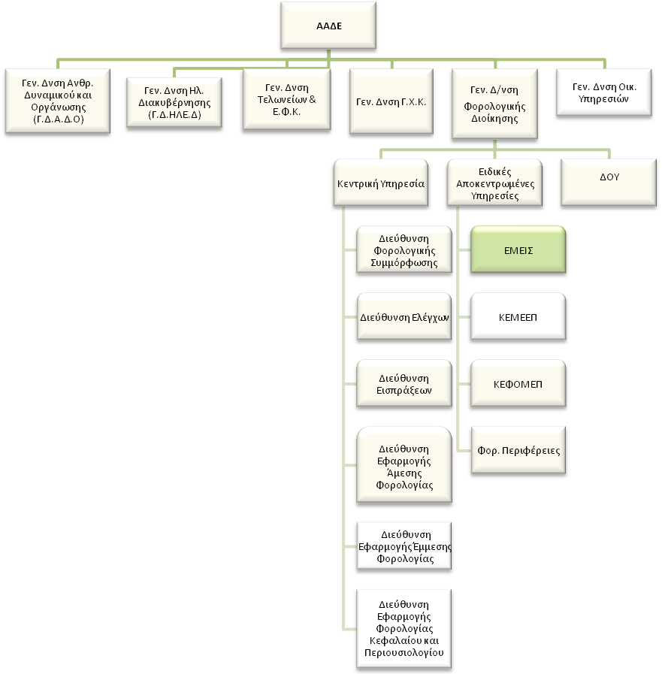

Άμεσα υφιστάμενοι:

Ο Προϊστάμενος της Επιχειρησιακής Μονάδας Είσπραξης (Ε.Μ.ΕΙΣ.) είναι άμεσος προϊστάμενος πέντε (5) Προϊσταμένων Τμημάτων, ως κατωτέρω:

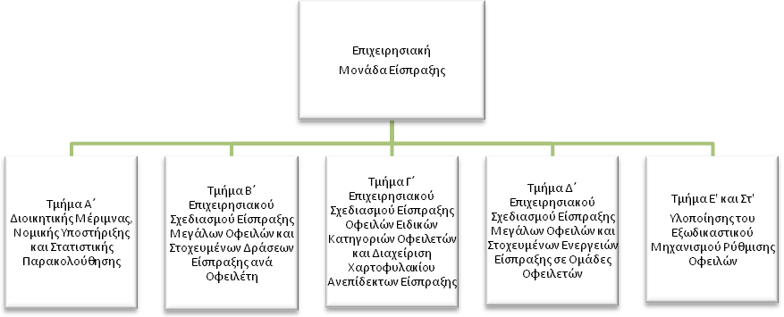

Σκοπός της θέσης εργασίας:

Ο ρόλος του Διευθυντή είναι να διασφαλίζει:
- Την είσπραξη των οφειλών, οπουδήποτε στην επικράτεια, που καθορίζονται ως ιδιαίτερα σημαντικού ύψους, τη διαχείριση χαρτοφυλακίου οφειλών ανεπίδεκτων είσπραξης και την διαχείριση των υποθέσεων του Εξωδικαστικού Μηχανισμού Ρύθμισης Οφειλών του Ν.4469/2017.
Ειδικές αρμοδιότητες:
- Εποπτεύει, κατευθύνει και ελέγχει την είσπραξη οφειλών άνω του 1,5 εκατ. ευρώ, τη διαχείριση χαρτοφυλακίου οφειλών ανεπίδεκτων είσπραξης και την διαχείριση των υποθέσεων του Εξωδικαστικού Μηχανισμού Ρύθμισης Οφειλών του Ν.4469/2017.
- Συμβάλλει στην αποτελεσματική διοίκηση και στη βελτίωση της επιχειρησιακής απόδοσης της Γενικής Διεύθυνσης Φορολογικής Διοίκησης, σύμφωνα με τις κατευθύνσεις του Προϊσταμένου της Γενικής Διεύθυνσης.
- Διοικεί τη Διεύθυνση κατά τρόπο ώστε να διασφαλίζει την εύρυθμη λειτουργία της μέσω αξιοποίησης και ανάπτυξης του ανθρώπινου δυναμικού που έχει.
- Συμβάλλει στο πρόγραμμα μεταρρύθμισης της Α.Α.Δ.Ε. και προωθεί την επιτυχή υλοποίησή του.
Καθήκοντα συγκεκριμένης θέσης Διευθυντή
- Οργανώνει τις διαδικασίες, αναθέτει και συντονίζει τις απαιτούμενες ενέργειες με σκοπό την είσπραξη οφειλών ιδιαίτερα σημαντικού ύψους, οφειλών ειδικών κατηγοριών οφειλετών καθώς και την είσπραξη οφειλών ομάδων οφειλετών, οπουδήποτε στην επικράτεια, όπως οι οφειλές και οι οφειλέτες καθορίζονται και ανακαθορίζονται με απόφαση του Διοικητή της Α.Α.Δ.Ε.
- Συμμετέχει στις διαδικασίες προσδιορισμού των στόχων της Ε.Μ.ΕΙΣ. με τα όργανα της Α.Α.Δ.Ε. και μεριμνά για την επίτευξή τους.
- Παρακολουθεί και ελέγχει την εφαρμογή της κατηγοριοποίησης των οφειλετών (Triage) βάσει ανάλυσης των οικονομικών και χρηματοοικονομικών στοιχείων τους προκειμένου να αξιολογηθεί η βιωσιμότητά τους και προβαίνει σε τυχόν αλλαγές.
- Παρακολουθεί και ελέγχει την εφαρμογή της υλοποίησης του Εξωδικαστικού Μηχανισμού Ρύθμισης Οφειλών του Ν.4469/2017.
- Διασφαλίζει τη λήψη στοχευμένων μέτρων, με σκοπό τη μεγιστοποίηση της είσπραξης οπουδήποτε στην επικράτεια, για οφειλές και οφειλέτες που καθορίζονται αρμοδίως.
- Εγκρίνει τη λήψη διοικητικών, αναγκαστικών και διασφαλιστικών μέτρων με σκοπό την αποτελεσματική είσπραξη των οφειλών.
- Εγκρίνει τις εκθέσεις χαρακτηρισμού οφειλών αρμοδιότητας της Ε.Μ.ΕΙΣ. ως ανεπίδεκτων είσπραξης.
- Εγκρίνει την υπαγωγή σε ρύθμιση οφειλετών, όπως κάθε φορά προβλέπεται από σχετικές διατάξεις
- Προσδιορίζει τις διαδικασίες και συντονίζει τις ενέργειες για την συλλογή, την επεξεργασία, τη μηνιαία παρακολούθηση και την αποτίμηση των αποτελεσμάτων των δράσεων της Ε.Μ.ΕΙΣ. καθώς και για την αποστολή στατιστικών στοιχείων στα αρμόδια όργανα της Α.Α.Δ.Ε..
- Προσδιορίζει τις διαδικασίες και συντονίζει τις ενέργειες για την υλοποίηση, την παρακολούθηση και την αναθεώρηση των υφιστάμενων διαδικασιών είσπραξης με σκοπό τον έλεγχο της αποτελεσματικότητάς τους.
- Αναθέτει αρμοδιότητες για τη νομική υποστήριξη της Ε.Μ.ΕΙΣ., για αντικρούσεις επί ανακοπών και αιτήσεων αναστολής εκτέλεσης κατά πράξεών της ενώπιον των δικαστηρίων.
- Εισηγείται για διοικητικές τροποποιήσεις ή για τροποποιήσεις νομοθετικών ρυθμίσεων με σκοπό την αντιμετώπιση θεμάτων που παρεμποδίζουν την είσπραξη ή τον συμψηφισμό αμοιβαίων ανταπαιτήσεων.
- Προγραμματίζει και ελέγχει τις δαπάνες των ετήσιων εξόδων της υπηρεσίας.
- Αναθέτει αρμοδιότητες και συντονίζει τις απαιτούμενες ενέργειες με σκοπό τη βέλτιστη χρήση των υπαρχόντων πληροφοριακών συστημάτων και πόρων καθώς και τον σχεδιασμό και την ανάπτυξη νέων εφαρμογών πληροφορικής, σε συνεργασία με τη Διεύθυνση Ηλεκτρονικής Διακυβέρνησης της ΑΑΔΕ.
- Διαχειρίζεται, συντονίζει και μεριμνά για την αποτελεσματική τοποθέτηση, την αξιολόγηση και την ανάπτυξη του ανθρώπινου δυναμικού της Διεύθυνσης, σε συνεργασία με τους Προϊστάμενους των τμημάτων, με σκοπό την αποδοτικότερη αξιοποίηση του προσωπικού και τη βέλτιστη λειτουργία της Διεύθυνσης.
- Καθορίζει και επιβλέπει τη διαδικασία παρακολούθησης, υλοποίησης και αξιολόγησης των στόχων της Διεύθυνσης και διασφαλίζει την έγκαιρη επίτευξή τους, μέσω της ενεργής εποπτείας των υφισταμένων, την παροχή κατευθύνσεων και την ανάληψη πρωτοβουλιών για την επίλυση θεμάτων.
- Επικοινωνεί: α) με φορολογούμενους προσωπικά, σε εξαιρετικές περιπτώσεις που ανακύπτουν ζητήματα αυξημένης δυσκολίας, β) με τους Προϊσταμένους των Γενικών Διευθύνσεων και των Διευθύνσεων της Α.Α.Δ.Ε., καθώς και με κάθε αρμόδια φορολογική και ελεγκτική υπηρεσία εντός και εκτός Α.Α.Δ.Ε., σε περιοδική βάση με σκοπό την καταπολέμηση της φοροδιαφυγής και της φοροαποφυγής, γ) με φορείς εντός και εκτός του Δημοσίου Τομέα, με σκοπό τη διασταύρωση στοιχείων και την ανταλλαγή πληροφοριών και απόψεων, δ) με πιστωτικά ιδρύματα και χρηματιστηριακές εταιρείες, ε) με Υπηρεσίες, Φορείς, Συμβούλια και Επιτροπές στην Ελλάδα και στο Εξωτερικό σε θέματα σχετικά με το έργο και την αποστολή της Υπηρεσίας.

Χρήση πόρων/Εργαλεία
- Βάση δεδομένων Ε.Μ.ΕΙΣ. (Access)
- Εργαλεία Microsoft Office (Excel, Power Point)
- Taxis
- MIS
- Πληροφοριακά Συστήματα Α.Α.Δ.Ε-Γ.Γ.Π.Σ. (Datacenter)
- Elenxis

Συνθήκες εργασίας
- Συνθήκες εργασίας σε περιβάλλον συναισθηματικού φόρτου και χρονικών προθεσμιών (τηλεφωνική ή και άμεση συναλλαγή με εσωτερικό κοινό ή φορολογουμένους σε περιπτώσεις αυξημένης δυσκολίας)
Απαιτούμενα τυπικά προσόντα
Τυπικές προϋποθέσεις, κλάδος και κατηγορία όπως ορίζονται στο άρθρο 26 του ν. 4389/16 και τον Οργανισμό της Α.Α.Δ.Ε.

Επιθυμητή Εμπειρία
- Θητεία (1) έτους σε θέση πρ/νου Δνσης αντίστοιχης οργανικής μονάδας ή
- Θητεία (2) ετών σε θέση πρ/νου Υπδνσης αντίστοιχης οργανικής μονάδας, ή
- Θητεία (3) ετών σε θέση ευθύνης πρ/νου τμήματος αντίστοιχης οργανικής μονάδας

Λοιπά Επιθυμητά προσόντα
- Πτυχίο Α.Ε.Ι.-Α.Τ.Ε.Ι. συναφές με τα αντικείμενα της Θέσης
(κατά προτίμηση πχ Νομικής, Οικονομικών, ή Διοικητικών σχολών της ημεδαπής ή της αλλοδαπής ή πτυχίο ή δίπλωμα τμημάτων Α.Ε.Ι.-Α.Τ.Ε.Ι. της ημεδαπής ή αλλοδαπής οποιασδήποτε κατεύθυνσης με αναγνωρισμένο μεταπτυχιακό ή διδακτορικό τίτλο σπουδών νομικής, οικονομικής ή διοικητικής κατεύθυνσης).
- Ενδελεχή γνώση και κατανόηση των αντικειμένων και της σχετικής νομοθεσίας για τα αντικείμενα της Θέσης.
- Μεταπτυχιακός τίτλος σπουδών σε συναφές προς τη Διεύθυνση αντικείμενο.
- Καλή γνώση της αγγλικής γλώσσας (όπως αυτή ορίζεται από το Α.Σ.Ε.Π.).
- Γνώση χειρισμού ηλεκτρονικών υπολογιστών στα αντικείμενα: α) επεξεργασίας κειμένων, β) υπολογιστικών φύλλων και γ) υπηρεσιών διαδικτύου.
- Αποφοίτηση από την Εθνική Σχολή Δημόσιας Διοίκησης.
- Διοικητικές, επικοινωνιακές και ηγετικές ικανότητες.
- Δεξιότητες επίλυσης προβλημάτων, λήψης αποφάσεων, παρακίνησης και διαχείρισης απόδοσης.

Προφίλ Ικανοτήτων
ΘΕΣΗ ΕΡΓΑΣΙΑΣ : Προϊστάμενος Διεύθυνσης Ε.Μ.ΕΙΣ.

Ικανότητες | Απαιτούμενο επίπεδο επάρκειας
Επαγγελματικές ικανότητες | Επίπεδο 1 | Επίπεδο 2 | Επίπεδο 3 | Επίπεδο 4
Επαγγελματικές ικανότητες
1. Ομαδική Εργασία και Συνεργασία
2. Γραπτή και Προφορική Επικοινωνία
3. Λήψη Αποφάσεων
4. Επίλυση Προβλημάτων
5. Προσανατολισμός στα Αποτελέσματα
6. Προσανατολισμός στον αποδέκτη υπηρεσιών (πολίτη, συνάδελφο)
7. Προσαρμοστικότητα
8. Διαχείριση Τεχνολογίας
Επιχειρησιακές Ικανότητες
1. Φορολογική νομοθεσία
2. Φορολογικές διαδικασίες
3. Γνώσεις Διοικητικής Εκτέλεσης
4. Φορολογικός Έλεγχος
5.Έρευνα εκπλήρωσης φορολογικών υποχρεώσεων και υποχρεώσεων.
Ικανότητες Διοίκησης
1. Ηγεσία
2. Διαχείριση ανθρώπινων πόρων

ΠΑΡΑΡΤΗΜΑ V
ΠΕΡΙΓΡΑΜΜΑ ΘΕΣΗΣ ΕΡΓΑΣΙΑΣ

Τίτλος της θέσης εργασίας: Προϊστάμενος Κ.Ε.ΜΕ.ΕΠ.

Γενική Διεύθυνση: Φορολογικής Διοίκησης, Α.Α.Δ.Ε.

Άμεσα Προϊστάμενος: Προϊστάμενος Γενικής Διεύθυνσης Φορολογικής Διοίκησης
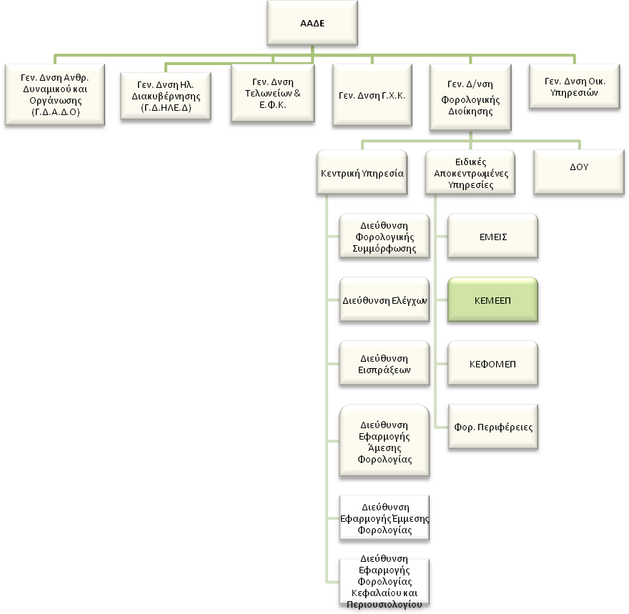

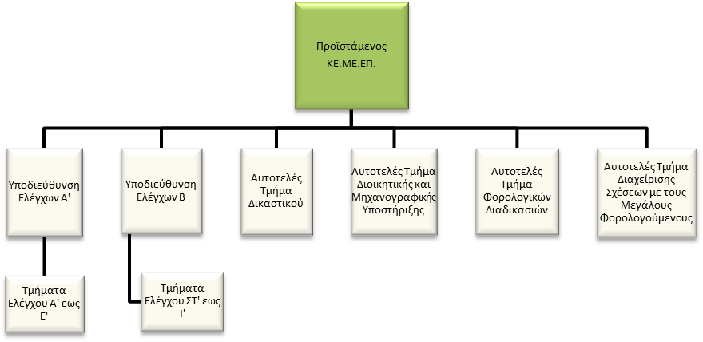

Σκοπός της θέσης εργασίας:
Ο Προϊστάμενος του Κ.Ε.ΜΕ.ΕΠ. διασφαλίζει την εφαρμογή της νομοθεσίας και την βελτιστοποίηση των διαδικασιών για:
- την πάταξη της φοροδιαφυγής και της φοροαποφυγής
- την αποτελεσματική είσπραξη των εσόδων, που αφορούν στους φορολογούμενους της αρμοδιότητας του Κ.Ε.ΜΕ.ΕΠ.,
- τη μεγιστοποίηση των εσόδων που προέρχονται από τους ελέγχους

Ειδικές αρμοδιότητες
- Καθορίζει και επιβλέπει τη διαδικασία παρακολούθησης, υλοποίησης και αξιολόγησης των στόχων του Κ.Ε.ΜΕ.ΕΠ. και διασφαλίζει την έγκαιρη επίτευξή τους, μέσω της ενεργής εποπτείας των υφισταμένων, της παροχής κατευθύνσεων για την επίλυση θεμάτων και της υποβολής αναφορών στον Γενικό Διευθυντή Φορολογικής Διοίκησης.
- Συμβάλλει στην αποτελεσματική διοίκηση και στη βελτίωση της επιχειρησιακής απόδοσης του Κ.Ε.ΜΕ.ΕΠ., σύμφωνα με τις κατευθύνσεις του Διοικητή της Α.Α.Δ.Ε.
- Διοικεί το Κ.Ε.ΜΕ.ΕΠ. κατά τρόπο ώστε να εξασφαλίζει την εύρυθμη λειτουργία του μέσω της καθημερινής συνεργασίας με τους Υποδιευθυντές και τους Τμηματάρχες, καθώς και μέσω της αξιοποίησης και της ανάπτυξης του ανθρώπινου δυναμικού του.
Καθήκοντα
- Επιβλέπει την ορθή και ενιαία εφαρμογή της νομοθεσίας ανά φορολογικό αντικείμενο, προγραμματίζει και συντονίζει τις απαιτούμενες ενέργειες με σκοπό την επίτευξη των στόχων είσπραξης των εσόδων και παρακολουθεί την εφαρμογή των διαδικασιών ελέγχου.
- Καθορίζει και επιβλέπει την διαδικασία παρακολούθησης, υλοποίησης και αξιολόγησης των στόχων του Κ.Ε.ΜΕ.ΕΠ. και διασφαλίζει την έγκαιρη επίτευξή τους, μέσω της ενεργής εποπτείας των υφισταμένων, την παροχή κατευθύνσεων και την ανάληψη πρωτοβουλιών για την επίλυση θεμάτων.
- Μεριμνά σε συνεργασία με τον Προϊστάμενο του Τμήματος Νομικής Υποστήριξης για τη νομική υποστήριξη του Κ.Ε.ΜΕ.ΕΠ., για αντικρούσεις προσφυγών και ενδικοφανών προσφυγών, που ασκούνται από φορολογούμενους, καθώς και για την έγκαιρη λήψη μέτρων αναγκαστικής είσπραξης.
- Υποβάλλει έγγραφες αναφορές προς τον Προϊστάμενο της Γενικής Δ/νσης Φορολογικής Διοίκησης για θέματα που άπτονται των ενδεχόμενων προβλημάτων στη λειτουργία του Κ.Ε.ΜΕ.ΕΠ., καθώς και προτεινόμενους τρόπους αντιμετώπισής τους.
- Ενημερώνεται σε εβδομαδιαία βάση από τον Υποδιευθυντή και τους Τμηματάρχες για θέματα της αρμοδιότητάς τους με σκοπό την τακτοποίηση αυτών και την επίτευξη των στόχων του Κ.Ε.ΜΕ.ΕΠ.
- Διαχειρίζεται, συντονίζει και μεριμνά για την αποτελεσματική τοποθέτηση, την αξιολόγηση και την ανάπτυξη του ανθρώπινου δυναμικού του Κ.Ε.ΜΕ.ΕΠ. σε συνεργασία με τους Προϊσταμένους των Τμημάτων με σκοπό την αποδοτικότερη αξιοποίηση του προσωπικού και την βέλτιστη λειτουργία του Κ.Ε.ΜΕ.ΕΠ.
- Επικοινωνεί: α) με φορολογούμενους προσωπικά, σε εξαιρετικές περιπτώσεις που ανακύπτουν ζητήματα αυξημένης δυσκολίας, β) με τους Προϊσταμένους των Γενικών Διευθύνσεων και των Διευθύνσεων της Α.Α.Δ.Ε., καθώς και με κάθε αρμόδια φορολογική, τελωνειακή και ελεγκτική υπηρεσία εντός και εκτός Α.Α.Δ.Ε., σε περιοδική βάση με σκοπό την καταπολέμηση της φοροδιαφυγής και της φοροαποφυγής, γ) με δικαστικές και διωκτικές αρχές και με άλλους φορείς εντός και εκτός του Δημοσίου Τομέα, με σκοπό τη διασταύρωση στοιχείων και την ανταλλαγή πληροφοριών και απόψεων, δ) με πιστωτικά ιδρύματα και χρηματιστηριακές εταιρείες, ε) με Υπηρεσίες, Φορείς, Συμβούλια και Επιτροπές στην Ελλάδα και στο Εξωτερικό σε θέματα σχετικά με το έργο και την αποστολή της Υπηρεσίας.
Χρήση πόρων/εργαλεία
- TAXIS, ELENXIS, SESAME, Σύστημα Μητρώου Τραπεζικών Λογαριασμών.
Ειδικές συνθήκες εργασίας
- Συνθήκες εργασίας υπό χρονικές προθεσμίες και συναισθηματικού φόρτου, καθώς στις αρμοδιότητες της Υπηρεσίας εμπίπτουν υποθέσεις που σχετίζονται με πιθανή χρήση πρακτικών εκφοβισμού.
Απαιτούμενα τυπικά προσόντα
Τυπικές προϋποθέσεις, κλάδος και κατηγορία όπως ορίζονται στο άρθρο 26 του ν. 4389/16 και τον Οργανισμό της Α.Α.Δ.Ε.
Επιθυμητή Εμπειρία
- Θητεία (1) έτους σε θέση Προϊσταμένου Διεύθυνσης αντίστοιχης οργανικής μονάδας ή
- Θητεία (2) ετών σε θέση Προϊσταμένου Υποδιεύθυνσης αντίστοιχης οργανικής μονάδας ή
- Θητεία (3) ετών σε θέση ευθύνης Προϊσταμένου Τμήματος αντίστοιχης οργανικής μονάδας
Λοιπά επιθυμητά προσόντα
- Πτυχίο Α.Ε.Ι.-Α.Τ.Ε.Ι. κατά προτίμηση Νομικής, Οικονομικών ή Διοικητικών σχολών της ημεδαπής ή της αλλοδαπής ή πτυχίο ή δίπλωμα τμημάτων Α.Ε.Ι.-Α.Τ.Ε.Ι. της ημεδαπής ή αλλοδαπής οποιασδήποτε κατεύθυνσης με αναγνωρισμένο μεταπτυχιακό ή διδακτορικό τίτλο σπουδών νομικής, οικονομικής ή διοικητικής κατεύθυνσης.
- Ενδελεχή γνώση και κατανόηση των αντικειμένων και της σχετικής νομοθεσίας για τα αντικείμενα της Θέσης.
- Μεταπτυχιακός τίτλος σπουδών σε συναφές προς τη Διεύθυνση αντικείμενο.
- Καλή γνώση της αγγλικής γλώσσας (όπως αυτή ορίζεται από το Α.Σ.Ε.Π.).
- Επιθυμητή η γνώση χειρισμού ηλεκτρονικών υπολογιστών στα αντικείμενα: α) επεξεργασίας κειμένων, β) υπολογιστικών φύλλων και γ) υπηρεσιών διαδικτύου.
- Αποφοίτηση από την Εθνική Σχολή Δημόσιας Διοίκησης.
- Διοικητικές, επικοινωνιακές και ηγετικές ικανότητες.
- Δεξιότητες επίλυσης προβλημάτων, λήψης αποφάσεων, παρακίνησης και διαχείρισης απόδοσης.
Προφίλ Ικανοτήτων

ΘΕΣΗ ΕΡΓΑΣΙΑΣ : Διευθυντής Κ.Ε.ΜΕ.ΕΠ.

Ικανότητες | Απαιτούμενο επίπεδο επάρκειας
Επαγγελματικές ικανότητες | Επίπεδο 1 | Επίπεδο 2 | Επίπεδο 3 | Επίπεδο 4
Επαγγελματικές ικανότητες
1. Ομαδική Εργασία και Συνεργασία
2. Γραπτή και Προφορική Επικοινωνία
3. Λήψη Αποφάσεων
4. Επίλυση Προβλημάτων
5. Προσανατολισμός στα Αποτελέσματα
6. Προσανατολισμός στον αποδέκτη υπηρεσιών (πολίτη, συνάδελφο)
7. Προσαρμοστικότητα
8. Διαχείριση Τεχνολογίας
Επιχειρησιακές Ικανότητες
1. Φορολογική νομοθεσία
2. Φορολογικές διαδικασίες
3. Γνώσεις Διοικητικής Εκτέλεσης
4. Φορολογικός Έλεγχος
5. Έρευνα εκπλήρωσης φορολογικών υποχρεώσεων
Ικανότητες Διοίκησης
1. Ηγεσία
2. Διαχείριση ανθρώπινων πόρων

ΠΑΡΑΡΤΗΜΑ VΙ
ΠΕΡΙΓΡΑΜΜΑ ΘΕΣΗΣ ΕΡΓΑΣΙΑΣ

Τίτλος της θέσης εργασίας: Προϊστάμενος Υποδιεύθυνσης Ελέγχων Κ.Ε.ΜΕ.ΕΠ.

Γενική Διεύθυνση: Φορολογικής Διοίκησης, Α.Α.Δ.Ε.

Άμεσα Προϊστάμενος: Προϊστάμενος Κ.Ε.ΜΕ.ΕΠ.

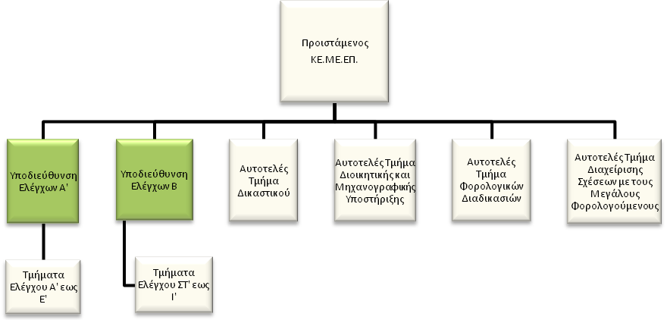

Σκοπός της θέσης εργασίας:
Ο Υποδιευθυντής Ελέγχων διοικεί την μία εκ των δύο Υποδιευθύνσεων του Κ.Ε.ΜΕ.ΕΠ., με σκοπό την αποτελεσματική διενέργεια ελέγχων που αφορούν στην αρμοδιότητά του και την επίτευξη των στόχων αναφορικά με τον έλεγχο και τον εντοπισμό των παραβάσεων.

Ειδικές αρμοδιότητες
- Καθορίζει και επιβλέπει τη διαδικασία παρακολούθησης, υλοποίησης και αξιολόγησης των στόχων της Υποδιεύθυνσης και διασφαλίζει την έγκαιρη επίτευξή τους, μέσω της ενεργής εποπτείας των υφισταμένων, της παροχής κατευθύνσεων για την επίλυση θεμάτων και της υποβολής αναφορών στον Προϊστάμενο του Κ.Ε.ΜΕ.ΕΠ.
- Συμβάλλει στην αποτελεσματική διοίκηση και στη βελτίωση της επιχειρησιακής απόδοσης του Κ.Ε.ΜΕ.ΕΠ., σύμφωνα με τις κατευθύνσεις του Προϊσταμένου του Κ.Ε.ΜΕ.ΕΠ.
- Διοικεί την Υποδιεύθυνση κατά τρόπο ώστε να εξασφαλίζει την εύρυθμη λειτουργία της μέσω της καθημερινής συνεργασίας με τους Επόπτες και τους Ελεγκτές, καθώς και μέσω της αξιοποίησης και της ανάπτυξης του ανθρώπινου δυναμικού του.
Καθήκοντα
- Συντονίζει το ελεγκτικό έργο της Υποδιεύθυνσής του, μέσω καθημερινών συνεργασιών με τους Επόπτες Ελέγχου, κατά τις οποίες ενημερώνεται για την πορεία των υποθέσεων και τα προβλήματα που προκύπτουν και παρέχει οδηγίες και κατευθύνσεις με σκοπό τον αποδοτικότερο προγραμματισμό των εργασιών, την επιτάχυνση στη διεκπεραίωση των υποθέσεων και την επίλυση των προβλημάτων. Στο ίδιο πλαίσιο, ενημερώνει καθημερινά τον Δ/ντη για την πορεία όλων των υποθέσεων και διαβουλεύεται ιδιαίτερα μαζί του για τις ενέργειες αντιμετώπισης των πιο δύσκολων ελέγχων και των ενδεχόμενων προβλημάτων που προκύπτουν.
- Εισηγείται προς τον Δ/ντη για την ανάθεση των εντολών ελέγχου στους ελεγκτές, αξιολογώντας τις ιδιαιτερότητες κάθε υπόθεσης (προφίλ φορολογούμενου, πολυπλοκότητα υπόθεσης) και συνεκτιμώντας την εμπειρία και τον φόρτο εργασίας κάθε ελεγκτή.
- Εξετάζει τις εκθέσεις ελέγχου, τα φύλλα ελέγχου και τις λοιπές πράξεις καταλογισμού, καθώς και τις αντικρούσεις των δικαστικών προσφυγών, για να διαπιστώσει ότι τα αποτελέσματα που έχουν προκύψει είναι επαρκώς θεμελιωμένα βάσει του φορολογικού ελέγχου που έχει προηγηθεί.
- Σε συνεργασία με τους Επόπτες αξιολογεί την απόδοση των ελεγκτών τόσο κατά την εκτέλεση των καθηκόντων που τους ανατίθενται, όσο και αναφορικά με τη επίτευξη των στόχων τους.
- Επιβλέπει την εκπαίδευση των βοηθών ελεγκτών, σε συνεργασία με τον Προϊστάμενο Τμήματος Ελέγχου.
- Διαχειρίζεται, συντονίζει και μεριμνά για την αποτελεσματική τοποθέτηση, αξιολόγηση και ανάπτυξη του ανθρώπινου δυναμικού της Υποδιεύθυνσης, σε συνεργασία με τον Προϊστάμενο της Διεύθυνσης, με σκοπό την αποδοτικότερη αξιοποίηση του προσωπικού και τη βέλτιστη λειτουργία του Τμήματος.
- Επικοινωνεί: α) με φορολογούμενους προσωπικά, σε εξαιρετικές περιπτώσεις που ανακύπτουν ζητήματα αυξημένης δυσκολίας, β) με τους Προϊσταμένους των Γενικών Διευθύνσεων και των Διευθύνσεων της Α.Α.Δ.Ε., καθώς και με κάθε αρμόδια φορολογική, τελωνειακή και ελεγκτική υπηρεσία εντός και εκτός Α.Α.Δ.Ε., σε περιοδική βάση με σκοπό την καταπολέμηση της φοροδιαφυγής και της φοροαποφυγής, γ) με δικαστικές και διωκτικές αρχές και με άλλους φορείς εντός και εκτός του Δημοσίου Τομέα, με σκοπό τη διασταύρωση στοιχείων και την ανταλλαγή πληροφοριών και απόψεων, δ)με πιστωτικά ιδρύματα και χρηματιστηριακές εταιρείες, ε) με Υπηρεσίες, Φορείς, Συμβούλια και Επιτροπές στην Ελλάδα και στο Εξωτερικό σε θέματα σχετικά με το έργο και την αποστολή της Υπηρεσίας.
Χρήση πόρων/εργαλεία
- TAXIS, ELENXIS, SESAME.
Ειδικές συνθήκες εργασίας
- Συνθήκες εργασίας υπό χρονικές προθεσμίες και συναισθηματικού φόρτου, καθώς στις αρμοδιότητες της Υπηρεσίας εμπίπτουν υποθέσεις που σχετίζονται με πιθανή χρήση πρακτικών εκφοβισμού.

Απαιτούμενα τυπικά προσόντα

Τυπικές προϋποθέσεις, κλάδος και κατηγορία όπως ορίζονται στο άρθρο 26 του ν. 4389/16 και τον Οργανισμό της Α.Α.Δ.Ε.

Επιθυμητή Εμπειρία
- Θητεία (1) έτους σε θέση Προϊσταμένου Διεύθυνσης ή Υποδιεύθυνσης αντίστοιχης οργανικής μονάδας ή
-Θητεία (2) ετών σε θέση Προϊσταμένου Υποδιεύθυνσης ή Διεύθυνσης στην οικεία επιχειρησιακή Διοίκηση ή
- Θητεία (3) ετών σε θέση ευθύνης Προϊσταμένου Τμήματος αντίστοιχης Διεύθυνσης ή Υποδιεύθυνσης
Λοιπά επιθυμητά προσόντα
- Πτυχίο Α.Ε.Ι.-Α.Τ.Ε.Ι. συναφές με τα αντικείμενα της Θέσης, κατά προτίμηση Νομικής, Οικονομικών, ή Διοικητικών σχολών της ημεδαπής ή της αλλοδαπής ή πτυχίο ή δίπλωμα τμημάτων Α.Ε.Ι.-Α.Τ.Ε.Ι. της ημεδαπής ή αλλοδαπής οποιασδήποτε κατεύθυνσης με αναγνωρισμένο μεταπτυχιακό ή διδακτορικό τίτλο σπουδών νομικής, οικονομικής ή διοικητικής κατεύθυνσης.
- Ενδελεχή γνώση και κατανόηση των αντικειμένων και της σχετικής νομοθεσίας για τα αντικείμενα της Θέσης.
- Μεταπτυχιακός τίτλος σπουδών σε συναφές προς τη Διεύθυνση αντικείμενο.
- Καλή γνώση της αγγλικής γλώσσας (όπως αυτή ορίζεται από το Α.Σ.Ε.Π.).
- Γνώση χειρισμού ηλεκτρονικών υπολογιστών στα αντικείμενα: α) επεξεργασίας κειμένων, β) υπολογιστικών φύλλων και γ) υπηρεσιών διαδικτύου.
- Αποφοίτηση από την Εθνική Σχολή Δημόσιας Διοίκησης.
- Διοικητικές, επικοινωνιακές και ηγετικές ικανότητες.
- Δεξιότητες επίλυσης προβλημάτων, λήψης αποφάσεων, παρακίνησης και διαχείρισης απόδοσης.

Προφίλ Ικανότητων
ΘΕΣΗ ΕΡΓΑΣΙΑΣ : Προϊστάμενος Υποδιεύθυνσης Ελέγχων Κ.Ε.ΜΕ.ΕΠ.
Ικανότητες | Απαιτούμενο επίπεδο επάρκειας
Επαγγελματικές ικανότητες | Επίπεδο 1 | Επίπεδο 2 | Επίπεδο 3 | Επίπεδο 4
Επαγγελματικές ικανότητες
1. Ομαδική Εργασία και Συνεργασία
2. Γραπτή και Προφορική Επικοινωνία
3. Λήψη Αποφάσεων
4. Επίλυση Προβλημάτων
5. Προσανατολισμός στα Αποτελέσματα
6. Προσανατολισμός στον αποδέκτη υπηρεσιών (πολίτη, συνάδελφο)
7. Προσαρμοστικότητα
8. Διαχείριση Τεχνολογίας
Επιχειρησιακές Ικανότητες
1. Φορολογική νομοθεσία
2. Φορολογικές διαδικασίες
3. Γνώσεις Διοικητικής Εκτέλεσης
4. Φορολογικός Έλεγχος
5. Έρευνα εκπλήρωσης φορολογικών υποχρεώσεων
Ικανότητες Διοίκησης
1. Ηγεσία
2. Διαχείριση ανθρώπινων πόρων
ΠΑΡΑΡΤΗΜΑ VIΙ
ΠΕΡΙΓΡΑΜΜΑ ΘΕΣΗΣ ΕΡΓΑΣΙΑΣ

Τίτλος της θέσης εργασίας: Προϊστάμενος Κ.Ε.ΦΟ.ΜΕ.Π.

Γενική Διεύθυνση: Γενική Διεύθυνση Φορολογικής Διοίκησης Α.Α.Δ.Ε.

Διεύθυνση: Κέντρο Ελέγχου Φορολογουμένων Μεγάλου Πλούτου (Κ.Ε.ΦΟ.ΜΕ.Π.)

Άμεσα Προϊστάμενος: Προϊστάμενος Γενικής Διεύθυνσης Φορολογικής Διοίκησης
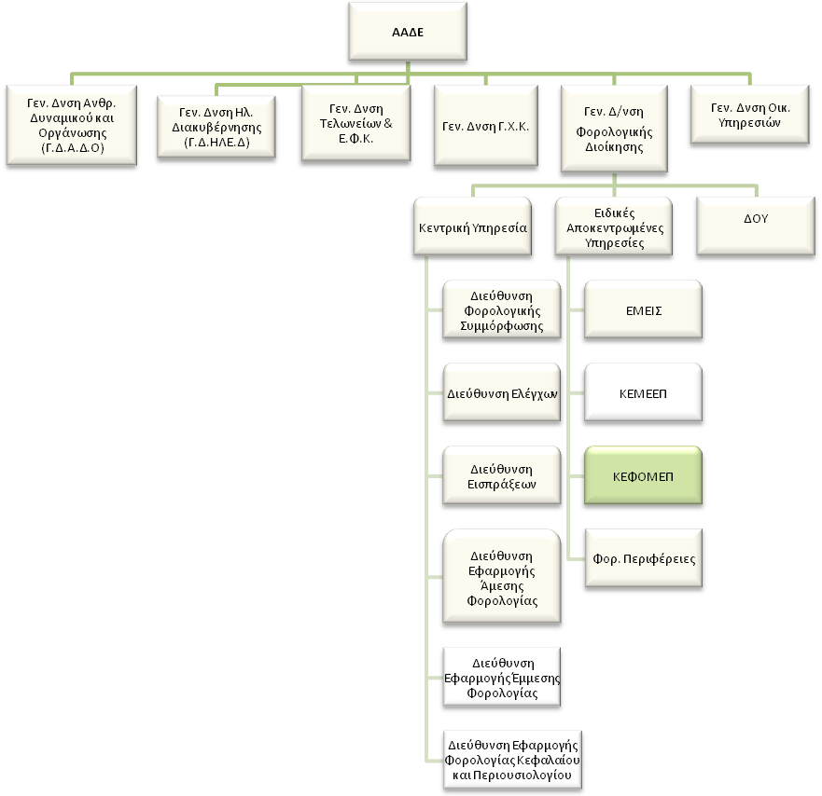

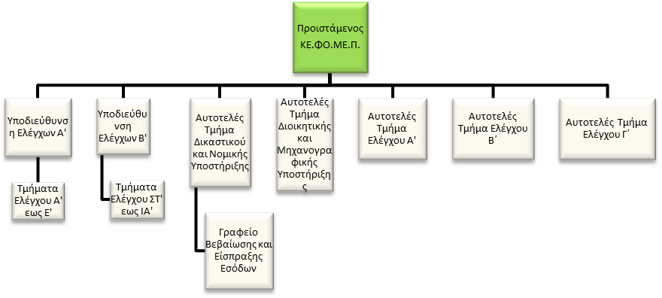

Σκοπός της θέσης εργασίας:
Ο Προϊστάμενος του Κ.Ε.ΦΟ.ΜΕ.Π. διασφαλίζει την εφαρμογή της νομοθεσίας και την βελτιστοποίηση των διαδικασιών για:
- την πάταξη της φοροδιαφυγής και της φοροαποφυγής
- την αποτελεσματική είσπραξη των εσόδων, που αφορούν στους φορολογούμενους της αρμοδιότητας του Κ.Ε.ΦΟ.ΜΕ.Π.,
- την μεγιστοποίηση των εσόδων που προέρχονται από τους ελέγχους

Ειδικές αρμοδιότητες
- Καθορίζει και επιβλέπει τη διαδικασία παρακολούθησης, υλοποίησης και αξιολόγησης των στόχων του Κ.Ε.ΦΟ.ΜΕ.Π. και διασφαλίζει την έγκαιρη επίτευξή τους, μέσω της ενεργής εποπτείας των υφισταμένων, της παροχής κατευθύνσεων για την επίλυση θεμάτων και της υποβολής αναφορών στον Γενικό Διευθυντή Φορολογικής Διοίκησης.
- Συμβάλλει στην αποτελεσματική διοίκηση και στη βελτίωση της επιχειρησιακής απόδοσης του Κ.Ε.ΦΟ.ΜΕ.Π., σύμφωνα με τις κατευθύνσεις του Διοικητή της Α.Α.Δ.Ε.
- Διοικεί το ΚΕ.ΦΟ.ΜΕ.Π. κατά τρόπο ώστε να εξασφαλίζει την εύρυθμη λειτουργία του μέσω της καθημερινής συνεργασίας με τους Υποδιευθυντές και τους Τμηματάρχες, καθώς και μέσω της αξιοποίησης και της ανάπτυξης του ανθρώπινου δυναμικού του.
Καθήκοντα
- Επιβλέπει την ορθή και ενιαία εφαρμογή της νομοθεσίας σε όλα τα επίπεδα της ελεγκτικής αλλά και της μετ΄ έλεγχο διαδικασίας, προγραμματίζει και συντονίζει τις απαιτούμενες ενέργειες με σκοπό την επίτευξη των στόχων βεβαίωσης και είσπραξης των εσόδων και παρακολουθεί την εξέλιξή τους.
- Καθορίζει και επιβλέπει την διαδικασία παρακολούθησης, υλοποίησης και αξιολόγησης των στόχων του Κ.Ε.ΦΟ.ΜΕ.Π. και διασφαλίζει την έγκαιρη επίτευξή τους, μέσω της ενεργής εποπτείας των υφισταμένων, την παροχή κατευθύνσεων και την ανάληψη πρωτοβουλιών για την επίλυση θεμάτων.
- Μεριμνά σε συνεργασία με τον Προϊστάμενο του Τμήματος Νομικής Υποστήριξης για τη νομική υποστήριξη του Κ.Ε.ΦΟ.ΜΕ.Π., για αντικρούσεις προσφυγών και ενδικοφανών προσφυγών, που ασκούνται από φορολογούμενους, καθώς και για την έγκαιρη λήψη μέτρων αναγκαστικής είσπραξης.
- Υποβάλλει έγγραφες αναφορές προς τον Προϊστάμενο της Γενικής Δ/νσης Φορολογικής Διοίκησης για θέματα που άπτονται των ενδεχόμενων προβλημάτων στη λειτουργία του Κ.Ε.ΦΟ.ΜΕ.Π, καθώς και προτεινόμενους τρόπους αντιμετώπισής τους.
- Ενημερώνεται σε εβδομαδιαία βάση από τους Υποδιευθυντές και τους Τμηματάρχες για θέματα της αρμοδιότητάς τους με σκοπό την τακτοποίηση αυτών και την επίτευξη των στόχων του Κ.Ε.ΦΟ.ΜΕ.Π.
- Διαχειρίζεται, συντονίζει και μεριμνά για την αποτελεσματική τοποθέτηση, την αξιολόγηση και την ανάπτυξη του ανθρώπινου δυναμικού του Κ.Ε.ΦΟ.ΜΕ.Π. σε συνεργασία με τους Προϊσταμένους των Τμημάτων με σκοπό την αποδοτικότερη αξιοποίηση του προσωπικού και την βέλτιστη λειτουργία του Κ.Ε.ΦΟ.ΜΕ.Π.
- Επικοινωνεί: α) με φορολογούμενους προσωπικά, σε περιπτώσεις που ανακύπτουν ζητήματα αυξημένης δυσκολίας, β) σε συχνή βάση με τους Προϊσταμένους των Γενικών Διευθύνσεων και των Διευθύνσεων της Α.Α.Δ.Ε. για θέματα σχετικά με το έργο της υπηρεσίας, γ) με τον Εισαγγελέα Οικονομικού Εγκλήματος για θέματα που σχετίζονται με τη διεκπεραίωση εισαγγελικών παραγγελιών, δ) τακτικά με τρίτους φορείς εντός και εκτός Υπουργείου Οικονομικών, με σκοπό τη συλλογή, τη διασταύρωση, την ανάλυση και την ανταλλαγή στοιχείων, πληροφοριών και απόψεων.

Χρήση πόρων/εργαλεία
- TAXIS, ELENXIS, Σύστημα Μητρώου Τραπεζικών Λογαριασμών, INTERNET

Ειδικές συνθήκες εργασίας
- Συνθήκες εργασίας υπό χρονικές προθεσμίες και συναισθηματικού φόρτου, καθώς στις αρμοδιότητες της Υπηρεσίας εμπίπτουν υποθέσεις που σχετίζονται με πιθανή χρήση πρακτικών εκφοβισμού.
Απαιτούμενα τυπικά προσόντα
Τυπικές προϋποθέσεις, κλάδος και κατηγορία όπως ορίζονται στο άρθρο 26 του ν. 4389/16 και τον Οργανισμό της Α.Α.Δ.Ε.
Επιθυμητή Εμπειρία
- Θητεία (1) έτους σε θέση Προϊσταμένου Διεύθυνσης αντίστοιχης οργανικής μονάδας ή
- Θητεία (2) ετών σε θέση Προϊσταμένου Υποδιεύθυνσης αντίστοιχης οργανικής μονάδας ή
- Θητεία (3) ετών σε θέση ευθύνης Προϊσταμένου Τμήματος αντίστοιχης οργανικής μονάδας
Λοιπά επιθυμητά προσόντα
- Πτυχίο Α.Ε.Ι.-Α.Τ.Ε.Ι. συναφές με τα αντικείμενα της Θέσης, κατά προτίμηση Νομικής, Οικονομικών, ή Διοικητικών σχολών της ημεδαπής ή της αλλοδαπής ή πτυχίο ή δίπλωμα τμημάτων Α.Ε.Ι-Α.Τ.Ε.Ι. της ημεδαπής ή αλλοδαπής οποιασδήποτε κατεύθυνσης με αναγνωρισμένο μεταπτυχιακό ή διδακτορικό τίτλο σπουδών νομικής, οικονομικής ή διοικητικής κατεύθυνσης.
- Ενδελεχή γνώση και κατανόηση των αντικειμένων και της σχετικής νομοθεσίας για τα αντικείμενα της Θέσης
- Μεταπτυχιακός τίτλος σπουδών σε συναφές προς τη Διεύθυνση αντικείμενο.
- Αποφοίτηση από την Εθνική Σχολή Δημόσιας Διοίκησης
- Καλή γνώση της αγγλικής γλώσσας (όπως αυτή ορίζεται από το Α.Σ.Ε.Π.).
- Γνώση χειρισμού ηλεκτρονικών υπολογιστών στα αντικείμενα: α) επεξεργασίας κειμένων, β) υπολογιστικών φύλλων και γ) υπηρεσιών διαδικτύου.
- Διοικητικές, επικοινωνιακές και ηγετικές ικανότητες.
- Δεξιότητες επίλυσης προβλημάτων, λήψης αποφάσεων, παρακίνησης και διαχείρισης απόδοσης.

Προφίλ Ικανοτήτων
ΘΕΣΗ ΕΡΓΑΣΙΑΣ : Προϊστάμενος Κ.Ε.ΦΟ.ΜΕ.Π
Ικανότητες | Απαιτούμενο επίπεδο επάρκειας
Επαγγελματικές ικανότητες | Επίπεδο 1 | Επίπεδο 2 | Επίπεδο 3 | Επίπεδο 4
Επαγγελματικές ικανότητες
1. Ομαδική Εργασία και Συνεργασία
2. Γραπτή και Προφορική Επικοινωνία
3. Λήψη Αποφάσεων
4. Επίλυση Προβλημάτων
5. Προσανατολισμός στα Αποτελέσματα
6. Προσανατολισμός στον αποδέκτη υπηρεσιών (πολίτη, συνάδελφο)
7. Προσαρμοστικότητα
8. Διαχείριση Τεχνολογίας
Επιχειρησιακές Ικανότητες
1.Φορολογική νομοθεσία
2. Φορολογικές διαδικασίες
3. Γνώσεις Διοικητικής Εκτέλεσης
4. Φορολογικός Έλεγχος
5. Έρευνα εκπλήρωσης φορολογικών υποχρεώσεων
Ικανότητες Διοίκησης
1. Ηγεσία
2. Διαχείριση ανθρώπινων πόρων
ΠΑΡΑΡΤΗΜΑ VΙIΙ
ΠΕΡΙΓΡΑΜΜΑ ΘΕΣΗΣ ΕΡΓΑΣΙΑΣ

Τίτλος της θέσης εργασίας: Προϊστάμενος Υποδιεύθυνσης του Κ.Ε.ΦΟ.ΜΕ.Π.

Διεύθυνση: Κέντρο Ελέγχου Φορολογουμένων Μεγάλου Πλούτου (Κ.Ε.ΦΟ.ΜΕ.Π.)

Υποδιεύθυνση: Α, Β΄ Υποδιεύθυνση Ελέγχων Αττικής, Γ΄ Ελέγχων και Κεφαλαίου Θεσσαλονίκης

Άμεσα Προϊστάμενος: Προϊστάμενος του Κ.Ε.ΦΟ.ΜΕ.Π.

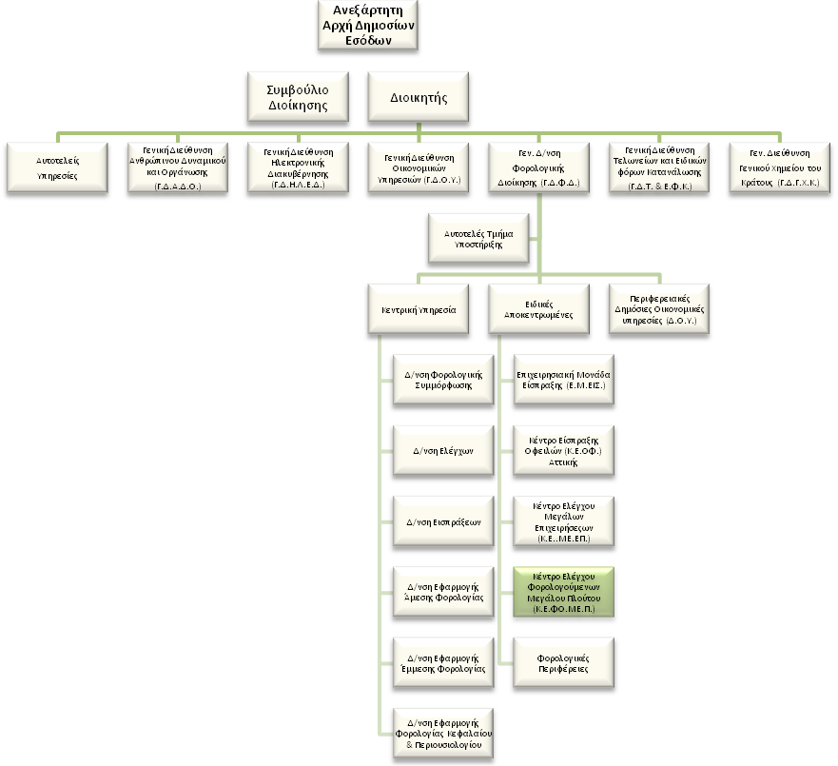
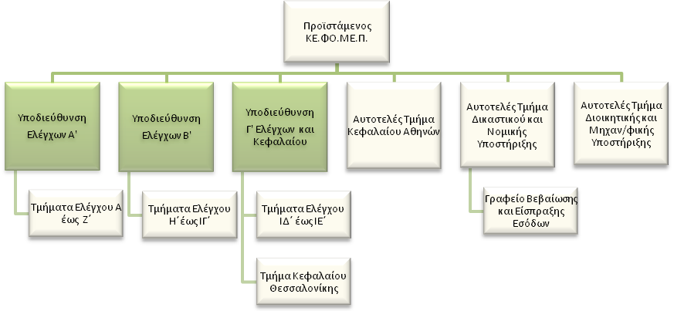

Σκοπός της θέσης εργασίας:
Ο Προϊστάμενος της Υποδιεύθυνσης διοικεί και συντονίζει τις εργασίες της Υποδιεύθυνσης της οποίας προΐσταται, ώστε να διεκπεραιώνονται με αποτελεσματικότητα οι εντολές ελέγχου που αφορούν στην αρμοδιότητά του και να επιτυγχάνονται οι στόχοι αναφορικά με τον έλεγχο και τον εντοπισμό των παραβάσεων.

Ειδικές αρμοδιότητες
- Καθορίζει και επιβλέπει τη διαδικασία παρακολούθησης, υλοποίησης και αξιολόγησης των στόχων της Υποδιεύθυνσης και διασφαλίζει την έγκαιρη επίτευξή τους, μέσω της ενεργής εποπτείας των υφισταμένων, της παροχής κατευθύνσεων για την επίλυση θεμάτων και της υποβολής αναφορών στον Προϊστάμενο του ΚΕ.ΦΟ.ΜΕ.Π.
- Συμβάλλει στην αποτελεσματική διοίκηση και στη βελτίωση της επιχειρησιακής απόδοσης του ΚΕ.ΦΟ.ΜΕ.Π., σύμφωνα με τις κατευθύνσεις του Προϊσταμένου του ΚΕ.ΦΟ.ΜΕ.Π.
- Διοικεί την Υποδιεύθυνση κατά τρόπο ώστε να εξασφαλίζει την εύρυθμη λειτουργία της μέσω της καθημερινής συνεργασίας με τους Επόπτες και τους Ελεγκτές, καθώς και μέσω της αξιοποίησης και της ανάπτυξης του ανθρώπινου δυναμικού του.

Καθήκοντα
- Συντονίζει το ελεγκτικό έργο της Υποδιεύθυνσής του, μέσω καθημερινών συνεργασιών με τους Επόπτες Ελέγχου, κατά τις οποίες ενημερώνεται για την πορεία των υποθέσεων και τα προβλήματα που προκύπτουν και παρέχει οδηγίες και κατευθύνσεις με σκοπό τον αποδοτικότερο προγραμματισμό των εργασιών, την επιτάχυνση στη διεκπεραίωση των υποθέσεων και την επίλυση των προβλημάτων. Στο ίδιο πλαίσιο, ενημερώνει καθημερινά τον Δ/ντη για την πορεία όλων των υποθέσεων και διαβουλεύεται ιδιαίτερα μαζί του για τις ενέργειες αντιμετώπισης των πιο δύσκολων ελέγχων και των ενδεχόμενων προβλημάτων που προκύπτουν.
- Εισηγείται προς τον Δ/ντη για την ανάθεση των εντολών ελέγχου στους ελεγκτές, αξιολογώντας τις ιδιαιτερότητες κάθε υπόθεσης (προφίλ φορολογούμενου, πολυπλοκότητα υπόθεσης) και συνεκτιμώντας την εμπειρία και τον φόρτο εργασίας κάθε ελεγκτή.
- Εξετάζει τις εκθέσεις ελέγχου, τα φύλλα ελέγχου και τις λοιπές πράξεις καταλογισμού, καθώς και τις αντικρούσεις των δικαστικών προσφυγών, για να διαπιστώσει ότι τα αποτελέσματα που έχουν προκύψει είναι επαρκώς θεμελιωμένα βάσει του φορολογικού ελέγχου που έχει προηγηθεί.
- Σε συνεργασία με τους Επόπτες αξιολογεί την απόδοση των ελεγκτών τόσο κατά την εκτέλεση των καθηκόντων που τους ανατίθενται, όσο και αναφορικά με τη επίτευξη των στόχων τους.
- Επικοινωνεί: α) με φορολογούμενους προσωπικά, σε περιπτώσεις που ανακύπτουν ζητήματα αυξημένης δυσκολίας, β) σε συχνή βάση με τους Προϊσταμένους των Γενικών Διευθύνσεων και των Διευθύνσεων της Α.Α.Δ.Ε. για θέματα σχετικά με το έργο της υπηρεσίας, γ) με τον Εισαγγελέα Οικονομικού Εγκλήματος για θέματα που σχετίζονται με τη διεκπεραίωση εισαγγελικών παραγγελιών, δ) τακτικά με τρίτους φορείς εντός και εκτός Υπουργείου Οικονομικών, με σκοπό τη συλλογή, τη διασταύρωση, την ανάλυση και την ανταλλαγή στοιχείων, πληροφοριών και απόψεων.

Χρήση πόρων/εργαλεία
- TAXIS, ELENXIS,INTERNET

Ειδικές συνθήκες εργασίας
- Συνθήκες εργασίας υπό χρονικές προθεσμίες και συναισθηματικού φόρτου, καθώς στις αρμοδιότητες της Υπηρεσίας εμπίπτουν υποθέσεις που σχετίζονται με πιθανή χρήση πρακτικών εκφοβισμού.
Απαιτούμενα τυπικά προσόντα
Τυπικές προϋποθέσεις, κλάδος και κατηγορία όπως ορίζονται στο άρθρο 26 του ν. 4389/16 και τον Οργανισμό της Α.Α.Δ.Ε.

Επιθυμητή Εμπειρία
-Θητεία (1) έτους σε θέση Προϊσταμένου Διεύθυνσης ή Υποδιεύθυνσης αντίστοιχης οργανικής μονάδας ή
-Θητεία (2) ετών σε θέση Προϊσταμένου Υποδιεύθυνσης ή Διεύθυνσης στην οικεία επιχειρησιακή Διοίκηση ή
-Θητεία (3) ετών σε θέση ευθύνης Προϊσταμένου Τμήματος αντίστοιχης Διεύθυνσης ή Υποδιεύθυνσης

Λοιπά επιθυμητά προσόντα
- Πτυχίο Α.Ε.Ι-Α.Τ.Ε.Ι. συναφές με τα αντικείμενα της Θέσης, κατά προτίμηση Νομικής, Οικονομικών, ή Διοικητικών σχολών της ημεδαπής ή της αλλοδαπής ή πτυχίο ή δίπλωμα τμημάτων Α.Ε.Ι.-Α.Τ.Ε.Ι. της ημεδαπής ή αλλοδαπής οποιασδήποτε κατεύθυνσης με αναγνωρισμένο μεταπτυχιακό ή διδακτορικό τίτλο σπουδών νομικής, οικονομικής ή διοικητικής κατεύθυνσης.
- Ενδελεχή γνώση και κατανόηση των αντικειμένων και της σχετικής νομοθεσίας για τα αντικείμενα της Θέσης.
- Μεταπτυχιακός τίτλος σπουδών σε συναφές προς τη Διεύθυνση αντικείμενο.
- Αποφοίτηση από την Εθνική Σχολή Δημόσιας Διοίκησης.
- Καλή γνώση της αγγλικής γλώσσας (όπως αυτή ορίζεται από το Α.Σ.Ε.Π.).
- Γνώση χειρισμού ηλεκτρονικών υπολογιστών στα αντικείμενα: α) επεξεργασίας κειμένων, β) υπολογιστικών φύλλων και γ) υπηρεσιών διαδικτύου.
- Διοικητικές, επικοινωνιακές και ηγετικές ικανότητες.
- Δεξιότητες επίλυσης προβλημάτων, λήψης αποφάσεων, παρακίνησης και διαχείρισης απόδοσης.

Προφίλ Ικανοτήτων
ΘΕΣΗ ΕΡΓΑΣΙΑΣ: Προϊστάμενος Α΄, Β΄ Υποδιεύθυνσης Ελέγχων Αττικής, Γ΄ Ελέγχων και Κεφαλαίου Θεσσαλονίκης

Ικανότητες | Απαιτούμενο επίπεδο επάρκειας
Επαγγελματικές ικανότητες | Επίπεδο 1 | Επίπεδο 2 | Επίπεδο 3 | Επίπεδο 4
Επαγγελματικές ικανότητες
1. Ομαδική Εργασία και Συνεργασία
2. Γραπτή και Προφορική Επικοινωνία
3. Λήψη Αποφάσεων
4. Επίλυση Προβλημάτων
5. Προσανατολισμός στα Αποτελέσματα
6. Προσανατολισμός στον αποδέκτη υπηρεσιών (πολίτη, συνάδελφο)
7. Προσαρμοστικότητα
8. Διαχείριση Τεχνολογίας
Επιχειρησιακές Ικανότητες
1. Φορολογική νομοθεσία
2. Φορολογικές διαδικασίες
3. Γνώσεις Διοικητικής Εκτέλεσης
4. Φορολογικός Έλεγχος
5. Έρευνα εκπλήρωσης φορολογικών υποχρεώσεων
Ικανότητες Διοίκησης
1. Ηγεσία
2. Διαχείριση ανθρώπινου δυναμικού

ΠΙΝΑΚΑΣ ΔΙΑΝΟΜΗΣ
ΑΠΟΔΕΚΤΕΣ ΓΙΑ ΕΝΕΡΓΕΙΑ
- Δ/νσεις, Τμήματα/Αυτοτελή Τμήματα και Αυτοτελή Γραφεία των Υπηρεσιών που υπάγονται απευθείας στον Διοικητή της Αρχής (Α.Α.Δ.Ε).
- Δ/νσεις, Τμήματα/Αυτοτελή Τμήματα και Αυτοτελή Γραφεία της Κεντρικής Υπηρεσίας των Γενικών Διευθύνσεων της Α.Α.Δ.Ε.
- Ειδικές Αποκεντρωμένες Υπηρεσίες των Γενικών Διευθύνσεων της Α.Α.Δ.Ε.
- Περιφερειακές Υπηρεσίες της Α.Α.Δ.Ε.:
α) Δημόσιες Οικονομικές Υπηρεσίες (Δ.Ο.Υ.)
β) Τελωνειακές Υπηρεσίες
γ) Χημικές Υπηρεσίες

ΠΡΟΣ ΚΟΙΝΟΠΟΙΗΣΗ
- Ειδικό Νομικό Γραφείο Δημοσίων Εσόδων - Γραφείο κ. Προέδρου

ΕΣΩΤΕΡΙΚΗ ΔΙΑΝΟΜΗ
- Γραφείο κ. Διοικητή της Ανεξάρτητης Αρχής Δημοσίων Εσόδων
- Γραφεία κ.κ. Προϊσταμένων των Γενικών Διευθύνσεων της Ανεξάρτητης Αρχής Δημοσίων Εσόδων
- Διεύθυνση Στρατηγικής Τεχνολογιών Πληροφορικής (ΔΙ.Σ.ΤΕ.ΠΛ.) της Γ.Δ.ΗΛΕ.Δ., με την παράκληση να αναρτηθεί στον ιστότοπο www.aade.gr
- Διεύθυνση Διαχείρισης Ανθρώπινου Δυναμικού/Τμήματα: Α΄, Β΄, Γ΄, Δ΄ & Ε΄

Έως την ημερομηνία λήξης της προθεσμίας της πρόσκλησης πλήρωσης θέσεων ευθύνης
Συμπληρώνεται από την υπηρεσία
Συμπληρώνεται από την υπηρεσία
Συμπληρώνεται από την υπηρεσία
Συμπληρώνεται από την υπηρεσία
Χρόνος προϋπηρεσίας που έχει διανυθεί στο δημόσιο και έχει αναγνωρισθεί, σύμφωνα με τις διατάξεις του άρθρου 98 του Υ.Κ., όπως αντικαταστάθηκε με το άρθρο 26 του ν.4369/2016 (Α΄33) σε συνδυασμό με το άρθρο 11 του ν.4354/2015 (Α΄176).
Kατά την πρώτη εφαρμογή του άρθρου 38, παρ.7 του ν.4389/2016 (Α΄94), ο υποψήφιος λαμβάνει τον ανώτατο αριθμό μορίων, ήτοι τα 1.000 μόρια, κατ’ εφαρμογή των διατάξεων του άρθρου 58 του ν.4403/2016 (Α΄125).
Συμπληρώνεται από την υπηρεσία
Συμπληρώνεται από την υπηρεσία
Kατά την πρώτη εφαρμογή του άρθρου 38, παρ.7 του ν.4389/2016 (Α΄94), ο υποψήφιος λαμβάνει τον ανώτατο αριθμό μορίων, ήτοι τα 1.000 μόρια, κατ’ εφαρμογή των διατάξεων του άρθρου 58 του ν.4403/2016 (Α΄125).

